**الفصل الأول**

**المقدمة**

**Introduction**

**1-1 أهمية البحث**

تدل الدراسات على انه في الوقت الذي يدخل فيه أعداد كبيرة من طلاب اليوم إلى سوق العمل فان سوق العمل يكون قد تغير تغيراً جذرياً. ومن الأسباب التي سيكون لها اليد الطولى في إحداث تغيراً كبيراً في سوق العمل هو تطبيق طريقة الديناميكا الجزيئية التي هي موضوع بحثنا هذا حيث تقوم الديناميكا الجزيئية بدور الجسر بين المتغيرات على مستوى الأبعاد الذرية وتلك التي على مستوى المختبر الحقيقي. إذ توقع العلماء الوصول إلى معلومات أكثر دقة على مستوى الأبعاد الذرية وطوروا منتجات وأدوية أكثر فعالية في ضوء تلك المعلومات.

تبدأ محاكاة الديناميكا الجزيئية بإدخال قيم افتراضية للقوى العاملة بين الجزيئات وكذلك تلك العاملة بين الذرات ينتج عنها قيم حقيقية تصف أهم خصائص النظام المدروس. وتستخدم الطرق العددية للحصول على حلول للمعادلات التقليدية للحركة لنصل نتيجة لذلك إلى معلومات من الصعب الوصول إليها بالطرق التقليدية. ومن المتغيرات التي تستعمل لإجراء هذه العمليات موضع الذرة وسرعتها وتسارعها في لحظة محددة. تقدم هذه الحلول وصفا لخصائص النظام المدروس مثل الخصائص الحركية والحرارية.

كما يمكن من خلال هذه الطريقة دراسة القوى بين الجزيئات وكذلك القوى بين الذرات (قوة فان درفال) والتي يطلق عليها حقل القوى. وهي التي تحكم التفاعل بين مختلف الجزيئات وبين الذرات المختلفة. وهي تقوم بتخطي الصعاب التي تواجهها الطرق التقليدية عند محاولة نمذجة التفاعلات الكيميائية. ولذلك اشتمل هذا البحث على برنامج مبسط بلغة الفورتران يمكن من خلاله إجراء محاكاة لديناميكية بعض الجزيئات والحصول على نتائج.

و هذا يجعل البحث أكثر فائدة لمن يريد الدخول في هذا المجال الجديد الرحب إذ سيمكنه من إجراء عمليات بسيطة تعينه على استيعاب الديناميكا الجزيئية ومن ثم الاستفادة منها وتطوير برامج أكثر تعقيدا لتفي باحتياجاته.

إن تنفيذ هذا البرنامج لمحاكاة ديناميكا الجزيئات يؤدي إلى فهم تركيب الجزيئات وقوى الترابط بينها وهذه تكملة لما تقوم به التجارب. وستؤدي إلى تعلم أمور جديدة لا يمكن الوصول إليها بطرق أخرى.

**1-2 الهدف من الدراسة**

الهدف الأساسي من هذا المشروع بناء محاكي يمكن استخدامه لمحاكاة الديناميكا الجزيئية لأي عنصر وسنستخدم السيلكون كمثال لأن السيلكون من المواد الكيميائية المصنفة في الجدول الدوري تحت مسمى أشباه الموصلات. ولعل كثيراً من الأبحاث التقنية قد اعتمدت على هذه الصفة بشكل أساسي، كما أن عنصر السيلكون متوافر في الطبيعة بكميات كبيرة، ونظراً لطبيعته تلك فإنه يدخل في كثير من الصناعات التي لها علاقة بالطاقة الكهربائية وتوصيلها أو نقلها من حالة إلى أخرى. أما الاستفادة من العنصر فهي كبيرة نظراً لطبيعته المرنة، وهذه الاستفادة لم تقتصر فقط على المجالات التقنية، وإنما تتعدد مجالاتها وتتنوع، فقد يسمع البعض عن ارتباط هذه المادة بمجال الطب والعمليات الجراحية والتجميلية منها خاصة، ذلك المجال الذي يمكن أن يتبادر إلى الذهن بمجرد ذكر عنصر السيلكون. كما أن لمادة السيلكون فوائدها بالنسبة للأغراض المنزلية المختلفة التي منها اللصق والتثبيت ، ويمكن لمادة السيلكون التعامل مع جميع أنواع المواد الأخرى والتفاعل معها، مما يعطيها صفتي المرونة والتعددية، ومن ثم فإن الاعتماد عليها يكون كبيراً في جميع المجالات. ولذلك فإن علماء التكنولوجيا الحديثة ينظرون إلى مادة السيلكون على أنها العصر التقني القادم، مما حدا بالبعض إلى تسمية الفترة القادمة بعصر السيلكون.

وارتكز هذا البحث على تطبيق محاكاة الديناميكا الجزيئية لحساب الجهد والطاقات عند مراحل زمنية مختلفة. وحيث أن المنطق الضبابي يعتبر من الوسائل الطبيعية لتمثيل وحساب عدم الدقة في متغيرات وزوايا الربط للشبيكة فقد تم استخدامه كطريقة تقريبية للحصول على القوى الضبابية المطلوبة بين ذرات بلورة السيلكون.

**1-3 تبويب الرسالة**

تتضمن هذه الرسالة خمسة فصول:

**الفصل الأول:**

مقدمة للرسالة

**الفصل الثاني:**

يشتمل على مسح أدبي واستعراض لنماذج من جهود الباحثين في مجال محاكاة الديناميكا الجزيئية لذرات السليكون منذ عام 1986م وحتى 2008م.

**الفصل الثالث:**

وفيه نتحدث عن النمذجة والمحاكاة فنبدأ أولاً بنشأة النمذجة وعن تميزها في تصنيع أجهزة أشباه الموصلات ثم نتحدث عن أنواع النماذج وأولها النموذج الرياضي بأنواعه وعن طريقة بناءه ومزايا استخدامه ومثال على بناء هذا النموذج وكيفية استخدامه في الحياة اليومية ثم يلي ذلك النموذج الضبابي وكيفية نشأته، مفهومه، مفرداته الأساسية وتطبيقاته في حياتنا اليومية وأخيراً تطبيق المنطق الضبابي على النمذجة الجزيئية كطريقة تقريبية ووسيلة لتمثيل وحساب عدم الدقة في متغيرات وزوايا الربط للشبيكة، ومن هذه المتغيرات (والتي يتم الحصول عليها من المراجع) يمكن تعين القيمة الصغرى والقيمة العظمى والقيمة المتوسطة لهذه المجموعة من المتغيرات المصاحبة للشبيكة. من هذه القيم (الصغرى- العظمى – المتوسطة) ينشأ العدد الضبابي وهذا العدد يمثل عدم الدقة في كل متغير. ومن خلال استخدام مؤثرات حسابية ضبابية ودوال هندسية مثلثية يمكن حساب زوايا الربط والمواضع الضبابية للذرة داخل وحدة الخلية الضبابية ومن تحديد المواضع الضبابية يمكن إيجاد القوة الضبابية بين الذرات. واستخدام المنطق الضبابي بهذه الطريقة يسهل التمثيل والحساب بالرغم من وجود عدم الدقة الناشئ من خطأ القياس أو تشوهات التركيب أو الخواص الحرارية والاهتزازية للمركبات الكيميائية. وفي هذا البحث نهتم بذرات بلورة السيلكون لنطبق عليها هذا الأسلوب من المعالجة. تحدث البحث بعد ذلك عن المحاكاة وأهميتها في المجالات العسكرية والحياة المدنية وتم استعراض تعاريف متعددة للمحاكاة ومن ثم طرق المحاكاة ومنها الطريقة التحديدية(القطعية) ونقصد هنا الديناميكا الجزيئية والطريقة الاحتمالية وهي طريقة مونت كارلو والتي تعد أول أسلوب للمحاكاة وكيف استخدمت هذه الطريقة في الحرب العالمية الثانية. يلي ذلك تعداد لمميزات وقيود المحاكاة وعلاقة النمذجة بالمحاكاة وأخيراً تم توضيح الأساسيات التي يجب أن يتبعها مصمم النموذج (الباحث) لإجراء المحاكاة وذلك من خلال عرض لأساسيات النمذجة للمحاكاة.

**الفصل الرابع:**

وفيه نشرح معنى الديناميكا الجزيئية والخطوات التي نتبعها لإكمال محاكاة الديناميكا الجزيئية بدءاً من اختيار النموذج أو التجميع الذي نشرح فيه بصورة مفصلة جميع التجميعات (النماذج) التي يمكن أن تجرى عليها المحاكاة وطرق تصميم كل تجميع ثم شرح للجهود التي يمكن تطبيقها في محاكاة الديناميكا الجزيئية وفي نهاية الفصل شرح للخوارزميات التي تستخدم لإيجاد الحلول الرقمية لمعادلات الحركة.

**الفصل الخامس:**

في هذا الفصل نعرض نتائج برنامج المحاكاة والتي حصلنا عليها من إدخال قيم افتراضية لمواضع الذرات وسرعتها في ثلاثة أبعاد إلى برنامج المحاكاة والذي بدوره يحسب مواضع الذرات وسرعتها عند أزمنة مختلفة وكذلك يحسب الطاقة الكامنة والحركية والكلية كما نعرض نتائج القوة الضبابية بين الذرات ثم نختتم هذا البحث بمناقشة لهذه النتائج .

**الفصل الثاني**

**استقراء البحوث السابقة**

**Survey of Literatures**

في عام 1986م تتبع الباحث Landman وآخرون التحول التركيبي وأوجه النمو لبلورة السيلكون (001) المنصهرة باستخدام محاكاة الديناميكا الجزيئية ومن هذا العمل , النهايات المغلقة(close-packed) لمستويات السليكون (111) وجد أنها تنمو ببطء، وهذه تفسر بداية انصهار السطح وتنقيته بعد أن يصل النظام إلى الاتزان(1). وفي نفس العام طبق الباحث Abraham و Broughton الحرارة النبضية على أسطح السليكون ولاحظوا آلية نمو مستمرة من بلورات سليكون (100) على السطح الفاصل بين الجزء المنصهر والمتبلر والنمو طبقة طبقة على السليكون (111)وقد ساعدت هذه الدراسة في تفسير السلوك المعقد غير الملاحظ بالتجربة الماكروسكوبية(2).

في عام 1987م استخدم Schneider وآخرون جهد Stillinger-Weber لترسيب ذرات السليكون المفردة على أسطح السليكون (111) المحكومة الحرارة وقد وجدوا أن نمو السليكون على السليكون عند السطح المنخفض في درجات حرارة لا يتبلور جيدا ، الأسطح ذات درجات الحرارة الأعلى تسبب إضافة للذرات التي تكون في وضع محاذاة مع نظيراتها في السطح لتشكيل طبقات جديدة في نفس ترتيب المادة (3). كذلك وجد Feuston وآخرون في نفس العام أن عناقيد السليكون الصغيرة لها أشكالاً متعددة ثابتة عند درجة حرارة الصفر وهي مثلث متساوي الأضلاع وشبه منحرف مستوي ومثلث هرمي مسطح وهذه الترتيبات شائعة للعناقيد التي لها عدداً خاصاً من الذرات(4). وفي نفس العام تمكن الباحثان Gawlinski and Gunton من استخدام محاكاة الديناميكا الجزيئية في ترسيب ذرات السليكون على سطح السليكون باستخدام شعاع جزيئي وقد لاحظوا نمو طبقة فوقية غير بلورية واستمرار إعادة بناء السطح عند درجات الحرارة المنخفضة وعندما تكون درجة الحرارة عالية يتميز النمو بتكوين طبقات فوقية مرتبة واختفاء إعادة بناء السطح(5).

في عام 1988م درس Lampinenوآخرون آلية النمو البلوري للشعاع الجزيئي لذرات السليكون المترسبة على السليكون (001) حيث برفع درجة حرارة الطبقة السفلى إلى  يحدث نمو بلوري سريـع لطبقات السليكون تحت الطبقة اللابلـورية والتي سمكها  ويمكن ملاحظة الطبقات غير المنتظمة عادة عند أقل من(6).

في عام 1990م أظهرت الدراسة التي قام فيها Kitabatake وآخرون على السليكون (001) مع أيونات سليكون طاقتها  انهيار في السطح المزدوج ونمو بلوري وإعادة توزيع للطاقة الحركية وذلك بسبب كل من الأيونات الداخلة وإعادة اصطفاف ذرات الشبكة في المواضع البلورية(7).

وفي دراسة أجراها Kwon وآخرون في نفس هذا العام باستخدام جهد Biswas-Hamann أمكن النمذجة الرياضية للنمو الخاص بمادة السليكون اللابلوري عن طريق ترسيب عناقيد السليكون على قاعدة السليكون (111) وقد وجد أن المادة تسخن أكثر عند المقارنة مع اصطدام الذرات المفردة(8).

في عام 1993م درس Uttormark وآخرون حركية انحلال لعناقيد سليكون بلورية مكونة  إلى  ذرة خلال  إلى خطوة، وقد كتبوا عن التغيرات في شكل العنقود وحجمه مع الزمن ووجدوا في النهاية أن العناقيد اندمجت مع المناطق المحيطة بها(9).

في عام 1995 م درس Helmer وآخرون تصادم أيون السليكون مع أسطح السليكون المفلور عند طاقات وزوايا سقوط مختلفة وذلك باستخدام جهد Stillinger-Weberوقد وجدوا أن احتمال انعكاس السليكون وناتج إزالة السليكون يختلف باختلاف طاقة السقوط وزاوية السقوط وعلى طبقة الفلور(10).

وفي نفس العام درس Belak وآخرون التأثيرات الذرية للكشط بأداة صلبة لأسطح السليكون (001) والنحاس (111) والفضة (111) باستخدام جهد Tersoff وقد وجدوا أن شرائح النحاس والفضة تبقى بلورية أما برادة السليكون فتصبح غير بلورية(11).

وفي العام نفسه درس الباحثان Athavale و Economou حفر الطبقة الذرية لبلورة السليكون المغطاة بطبقة أحادية من غاز الكلور باستخدام أيون أرجون +Ar طاقته  وقد مرت هذه العملية بأربع مراحل:

أولاً: إطلاق غاز الكلور على سطح بلورة السليكون

ثانياً: تفريغ الغاز الزائد

ثالثاً: تشعيع سطح السليكون بواسطة أيون Ar+ ثم عملية التفريغ لإزالة نواتج التفاعل وقد كان الناتج الكلي لحفر السليكون  ذرة سليكون مزالة لكل أيون، بحيث استطاعوا إزالة  من السليكون على شكل كلوريد السليكون و  عنصر السليكون و  على شكل SiCl2 وبناء على هذا الناتج الكلي وجدوا أن جرعة الأيون +Ar الـلازمة لإزالة طبقة أحادية واحدة من السليكون هي (12).

وفي العام نفسه استخدم الباحث Smith وآخرون محاكاة الديناميكا الجزيئية لدراسة تفاعل جسيم نشيط مفرد Ar+ وتفاعل C60 مع سطح بلورة السليكون ومن ثم وصف الحالة الفيزيائية للسطح بعد تلك التفاعلات واختبار التطور الديناميكي لتلف السطح.

ففي الحالة الأولى تفاعل جسيم نشيط مفرد مع السليكون وجدوا أنه عند اصطدام جسيم وليكن Ar+ طاقته  بسطح السليكون فإنه تتشكل حفرة حول نقطة الاصطدام وتقع ذرات فوق السطح قرب الحفرة أو قد يحدث ضرر سطحي عند نقطتين منفصلتين فيسبب ذلك فجوات تحت السطح.

وفي الحالة الثانية تفاعل C60 مع السليكون عند اصطدام C60 بسطح السليكون فإنه تحدث فرقعة عندما تكون طاقة C60 مرتفعة وتتكون حفرات كبيرة على السطح وعندما تكون طاقة C60 منخفضة فإن C60 يعتمد على شكل الجهد المطبق بحيث إذا كان الجهد المستخدم جهد Tersoff وكانت طاقة C60 تصل لبضع مئات من إلكترون فولت فإن C60 يتدحرج على السطح قبل أن يصل إلى السكون أو ينعكس من السطح مسبباً تلفاً ًبسيطاً وعند السقوط العادي فإن جزيئات C60 تلتصق بالسطـح عند طاقة في حدود مئات من إلكترون فولت وأيضا ً تحدث فرقعة كذلك يحدث عندما تكون طاقة C60  أما إذا تم إسقاط C60 بطاقة حركية مقدارها تجاه السطح وتم إضافة  طاقة دورانية فسوف يقوم الجزيء بحوالي نصف دورة عند التصادم قبل الالتصاق، أما إذا كان الجهد المستخدم جهد Brenner فإن كل جزيئات C60 تنعكس عندما تكون طاقتها تتراوح من  إلى  وعندما تكون طاقة الجزيئات الساقطة  فإن الجزيئات تتكسر عند التصادم مع غالبية الذرات المكونة المنعكسة أما إذا كانت طاقة الجزيئات الساقطة أكبر من  فإن C60 يتحلل وتحدث فرقعة مع طرد ذرات وجزيئات من الكربون والسليكون وذلك يتضح بشكل أكبر عندما تكون طاقة C60 أكبر من  حيث تتكون حفر على السطح محاطة بمنطقة ساخنة غير منتظمة والتي يمكن منها طرد ذرات السليكون لأزمنة تصل لـ 1-2 pico-second. وعندما تكون طاقة الجزيئات C60  فإنه عند الاصطدام تلقى سلسلة من الذرات خارج المنطقة المركزية وتقع ذرات على السطح المحيط بالحفرة(13,14).

في عام 1996م وجد الباحث Marques وآخرون أن أشعة أيون السليكون تحسن معدل النمو في بلورات المايكرو في مصفوفة السليكون اللابلورية وأن إعادة التبلور تستمر بواسطة نقل الطاقة الحرارية من الأيونات إلى بذرة البلورات الصغيرة في الطور الغير مستقر للسليكون اللابلوري ، كما تنمو بلورات المايكرو كطبقة بين طورين السائل والبلوري وتتحرك بتقدم إلى الخارج من البذرة(15). وفي نفس العام وجد Grein وآخرون أن جسيمات السليكون التي تصطدم بسطح السليكون إما أن تلتصق أو تنعكس من الطبقة العليا خلال . تأثيرات الاسترخاء المحلية وتشتت الطاقة الحركية للالتصاق يحدث في حدود  وتستمر التفاعلات الجزيئية وآليات القفز ببطء أكثر( في مدى زمني)وتقوم الذرات المترسبة بانتشار نشط حراريا وإعادة التبخر وإعادة الترتيب(16).

وفي هذا العام أيضاً وجد الباحث Caturla وآخرون أن التلف الناتج من غرس أيون السليكون على سطح السليكون يعتمد على كتلة الأيون(17). وفي هذا العام وجد الباحثان Kamarinos و Felix أن ثاني أكسيد السليكون ينمو طبيعيا ً على السليكون في وجود الأكسجين عند درجة حرارة الغرفة وفي الظروف الحرارية المضبوطة(18).

في عام 1997م قام الباحث Conrad وآخرون بضغط شريحتين من السليكون المسطح عند درجة حرارة الغرفة باستخدام جهد Tersoff فوجدوا أن الشريحتين تلتحمان فيصبحان كواحدة، وتتكون روابط تساهمية جديدة بين الصفائح عند استخدام قوة خارجية(19).

في عام 1998م زرع Ihara و Itoh 1 ,8 ,20 و 90 ذرة وعنقود سليكون طاقته  في الطبقة السفلية للسليكون، وفي وجود وقت كاف بين التصادمات فإن العيوب المستحثة بفعل هذه الأيونات المفردة تسبب إعادة تبلور. وهذا يقلل عدد أخطاء فرنكل المعزولة، كما تميل عناقيد الذرات لتوزيع طاقة التصادم بين الموجة التصادمية والاهتزازات الماكروسكوبية وتم ملاحظة قليل من العيوب(20).

وفي عام 2001م قام الباحث Estricher وآخرون بدراسة السلوك الدينامي للعيوب النقطية في السليكون البلوري عند درجة حرارة ثابتة وذلك باستخدام محاكاة الديناميكا الجزيئية وقد قدموا أمثلة جميعها في بلورة السليكون توضح المواضع والتي تكون إما صعبة أو مستحيلة الوصف باستخدام الطرق الساكنة.

ويوضح المثال الأول تكون المتراكب  وتتضمن النتيجة التفاعلات بين العيوب الأصلية والشوائب الفراغية.

أما المثال الثاني فيوضح الانتشار السريع للعناقيد الصغيرة في المسافات البينية الذاتية للبلورة حيث أن هذه العناقيد الصغيرة تنتشر خلال البلورة أسرع من انتشار الأجزاء المتفككة.

ويضم المثال الثالث جزيء الهيدروجين H2 الفراغي والذي يتحرك بسرعة خلال فراغات الشكل رباعي الأسطح وهذا الجزيء يصطدم بحوائط الشكل الرباعي الأسطح وبذلك يتبادل الطاقة مع البلورة المضيفة(21).

في عام 2002 م قام الباحثان . Graves و Humbird بدراسة عملية لتفاعل أيونات الآرجون النشيطة مع سطوح السليكون البلورية (عملية الحفر أو النقش) فوجدوا من خلال المحاكاة أن أيونات الآرجون قادرة على خلق مناطق غير بلورية على سطح السليكون البلوري فكلما زادت طاقة Ar+ زاد سمك الطبقة غير البلورية. فعندما تكون طاقة Ar+  يكون سمك الطبقة غير البلورية وعندما تكون طاقة Ar+ يصبح سمك الطبقة غير البلورية حوالي  وعند طاقة  يكون السمك  وعند طاقة يكون سمك الطبقة  ولكن إذا كانت طاقة Ar+ أقل من  فإن سطح السليكون يبقى بلوري ويمكن إعادة بلورة هذه المناطق بالخفض التدريجي لطاقة الأيون إلى. كما وجدوا أن ذرات السليكون في المناطق غير البلورية تختلط بسهولة مع أيونات الأرجون. كما أجرى هذان الباحثان محاكاة لتفاعل أيونات الأرجون بسطح السليكون مغطى بذرات من الفلور F فلاحظوا أن ذرات الفلور F لا تختلط في الطبقة غير البلورية مع أيونات الآرجون Ar+ كما أجروا محاكاة لتفاعل الفلور النشط F+ مع سطح السليكون المغطي بذرات من الفلور F ولاحظوا أيضا اختلاط ذرات الفلور F في الطبقة غير البلورية مع F+ كما لاحظوا أن F+ يسبب تشققات وشروخ في السليكون وقد تم الحصول على نفس هذه النتائج عند اصطدام SiF3+ (22).

وفي نفس العام تمكن الباحثان Mylvaganam و Zhang من إجراء تغيرات هيكلية للسليكون عن طريق الإجهاد ووجدوا أنه في حالة الإجهاد العالي فإن مكعب السليكون الماسي يتحول إلى مادة مرنة ويأخذ شكل ثلاثي التماثل المستوي أما في حالة الإجهاد المنخفض فإنه يصبح مرناً فقط(23).

أما في عام 2004م فقد أجرى الباحثMin Yu وآخرون محاكاة لغرس أيون السليكون Si+ بطاقة مقدارها  وأيضاً بطاقة مقدارها  في طبقات بلورة السليكون (001) مع ميل بدرجة مقدارها فوجدوا أن قمة التركيز الضرر لجميع الحالات تكون أقل بكثير من القيمة  وهي كثافة الذرة لبلورة السليكون حيث عند غرس Si+ بطاقة مقدارها  تكون قمة التركيز للضرر الكلي لغرس الجرعة الأعلى تساوي  وقمة التركيز للضرر الكلي لغرس الجرعة الأقل تساوي أما عند غرس Si+ بطاقة مقدارها تكون قمة التركيز  ونلاحظ أنه عند طاقة  يكون التركيز أقل منه عند  وهذا يرجع إلى أن غرس Si+ بطاقة مقدارها يحدث انتشار أوسع للعيوب من غرس Si+ بطاقة مقدارها (24).

وفي عام 2005 تمكن الباحث Miyashita وآخرون من محاكاة تركيب وصلة غير بلورية بين كربيد السليكون SiC وبين السيليكا ٍSiO2 من أجل معرفة العلاقة بين التركيب الفيزيائي والخواص الكهربية للوصلة وذلك عن طريق نموذج مكون من 400 ذرة ودرجة حرارة التسخين  وزمن تسخين 3 pico second وتبريد سريع إلى  وقد كانت طبقات كربيد السليكون المتحركة في الوصلة أربع طبقات وقد لاحظوا أنه عند درجة حرارة  تـُفتح نهاية السيليكا لتصنيع طبقة سيليكا غير بلورية وتختفي الرابطة المعلقة وتنتج وصلة حادة وبعض من مستويات الطاقة في شريط الفجوة كما يوجد مستويان لعيب الطاقة من أعلى شريط التكافؤ وتنشأ مستويات الطاقة من الأكسجين الموجود في الوصلة كما أن التوزيع الإلكتروني الموضعي والذي لا يساهم في الربط يسبب عيب في مستويات الطاقة(25).

وفي نفس العام استخدم الباحث Takaoka وآخرون محاكاة الديناميكا الجزيئية لوصف تصادم عنقود الأرجون مع سطح السليكون عند أحجام وطاقات سقوط مختلفة للعنقود فوجدوا أنه عند زيادة طاقة سقوط العنقود (بحيث كانت أكبر من طاقة العتبة لتكون الضرر) فإنه تزداد عدد الذرات المزاحة من سطح السليكون وذلك عند ثبات حجم العنقود وعند ثبات طاقة السقوط فإنه ينخفض عدد الذرات المزاحة من السطح بزيادة حجم العنقود. كما وجدوا أن تشعيع سطح السليكون باستخدام أيون الأرجون العنقودي له قدرة على تلدين السطوح الصلبة وذلك بضبط جهد التعجيل والحجم العنقودي(26).

وفي نفس العام تمكن الباحث Fangli1 وآخرون من دراسة تأثير زاوية السقوط على مسار جسيمات النانو والمنطقة المحطمة من سطح السليكون باستخدام الديناميكا الجزيئية فتوصلوا إلى أنه بتغير زاوية السقوط تتغير زاوية ارتداد الجسيم بمدى كبير من زاوية منفرجة إلى زاوية حادة بمعنى أن زاوية الارتداد تكون حساسة لزاوية السقوط في عملية الاصطدام عند مقياس النانو كذلك وجدوا أنه تتكون منطقة منخفضة على سطح السليكون بعد الاصطدام ثم يتغير شكل المنطقة المحطمة من العميقة إلى القوس المستوى والذي يتماشى مع مسار الجسيم وتنبثق أو تطرد بعض ذرات السليكون على السطح بواسطة الجسيم الساقط وتشكل اصطدام عند حافة المنطقة المنخفضة(27).

وفي عام 2006 وباستخدام المحاكاة وجد الباحثWard وآخرون أن أنماط الانهيار في الوصلات (السطوح البينية) تختلف في البلورات العديدة عن مركبات النانو حيث أن الانهيار في الألمنيوم متعدد البلورات يبدأ عند حد الحبيبات و ينمو تدريجياً إلى ما وراء الحبيبات بينما الانهيار في مركبات السليكون - ألمنيوم يحدث بتراكم الفجوات في السطح البيني (28).

في عام 2007م قام الباحث Lin وآخرون باستخدام محاكاة الديناميكا الجزيئية للحز بالنانو وذلك لبحث التحولات الطورية للسليكون أحادي البلورة ومن هذه الدراسة توصلوا إلى أن التركيب المكعب للسليكون في منطقة الحز يتحول إلى طور آخر حيث يأخذ شكل رباعي الأوجه مركزي الجسم وذلك فقط تحت أداة الحز وخلال مرحلة التحميل(أثناء الحز) وبعد ذلك يتغير إلى حالة غير بلورية بعد التحميل(بعد الحز) (29).

وفي عام 2008م استخدم [Ruling](http://scitation.aip.org/vsearch/servlet/VerityServlet?KEY=ALL&possible1=Chen%2C+Ruling&possible1zone=author&maxdisp=25&smode=strresults&aqs=true)  وآخرون محاكاة الديناميكا الجزيئية في تحليل تشوه سطح السليكون الناتج من اصطدام العناقيد الكبيرة للسيليكا حيث وجدوا أن آلية هذا التشوه تختلف تماماً عن حالات قصف وتحزيز الأيون. ونتيجة لاصطدام عنقود السيليكا الكبير بسطح السليكون فإنه يتم بثق سطح السليكون ويكون هذا البثق في مرحلته الجنينية أثناء مرحلة التفريغ ويبدأ بالنمو أثناء مرحلة ارتداد العنقود كما أنهم وجدوا أن سرعة الاصطدام الحرجة لتشكيل البثق على سطح السليكون تعتمد على زاوية سقوط العنقود ولا تعتمد على حجمه(30).

وفي هذا البحث سوف نشرح معنى الديناميكا الجزيئية وطرق محاكاتها ومن ثم نتطرق إلى دراسة استخدام المنطق الضبابي في دراسة بعض المتغيرات الضبابية والذي قام الباحث. Ress في عام 1999م بتطبيقه للنمذجة الجزيئية ومن هذه الدراسة استطاع الباحث إنتاج متغيرات شبيكة ضبابية ومنها تمكن من تكوين خلية وحدة ضبابية بزوايا رابطة ضبابية وبذلك استطاع الباحث من تمثيل وحساب الغموض الموجود في المركبات الكيميائية والتي تنشأ من تغير القياس بسبب خطأ القياس(31).

**الفصل الثالث**

**النمذجة والمحاكاة**

**Modeling and Simulation**

**3-1 النمذجة The Modeling**

**3-1-1 مقدمة Introduction**

يعد هنري ادامز أول من تحدث عن النمذجة العلمية ونمذجة الإبداع التكنولوجي. ويرى العالم هنـري أن النهضة العلمية التكنولوجية الحديثة انطلقت من استبدال تفسير ظاهرة بفكرة إلى وصفها بواقعه.كما يُعتبر العالم لنز من السبّاقين إلى وضع نماذج التقدم التكنولوجي.

وللنموذج دور حاسم في التقريب فهو يهدي صانع القرار ولا يتحكم فيه أي أن القرارات تتخذ في ضوء النماذج وتتناول سلوك المقررين وتفضيلاتهم ومجازفاتهم وصياغة اختياراتهم وعقلانياتهم، كما أنها تسمح بتمحيص منطق المقرر وتفضيلاته وتبرير اختياراته وتقديم نموذج للتقرير وهذا ما يسمى بالنمذجة التقريرية. وأقرب الأمثلة على النمذجة التقريرية النموذج الإنمائي الذي وضع عام 1960م بمدينة شيكاغو وهذا النموذج خاص بمرونة خدمات النقل والتي أسفرت الدراسة فيه عن اقتراح لنموذج جديد للنقل سمي (منظم النقل الشخصاني) والذي يقصد به شبكة آلية من السكة الحديدية، و كنموذج آخر السيارة الكهربائية والتي تتحرك بسرعة 100 km/hr دون توقف في محطات بينية. وأيضاً النماذج المستقبلية للطاقة والتي نشأت من الحظر العربي للبترول عام 1973م. ولقد كان لعلماء الاقتصاد دور كبير في وضع هذه النماذج المستقبلية وأول نموذج على ذلك وضعه عالم الاقتصاد كسني (Kasni) في جدول ظهر كصورة في حركة الإنتاج والتوزيع واستهلاك الثروات، ثم جرى التحول من جدول كسني إلى التصور الحديث للنموذج بالاعتماد على علوم الرياضيات والإحصاء وباختيار متغيرات معينة من مجموعة عوامل تساهم في الإنتاج وفي توزيع السلع.

وأول من وضع نماذج وفق التصور الحديث للنموذج هو ليونيتف (Liwnitf) والذي أصبح نموذجه قاعدة للمحاسبة الوطنية.

وبالإضافة إلى النمذجة الاجتماعية والسياسية والرياضية هناك نوع آخر من النمذجة وهو النمذجة الاستطلاعية الدراسية والتي تنطلق من مجموعة افتراضات تـُعطي صور مبسطة ومخططة للواقع. وغاية هذا النوع من النمذجة هو البحث لا التنبؤ ولكنه يفتح طريق التنبؤ أمام الباحث إذا استطاع أن يُبرهن بالوقائع والمقارنات التي انطلق منها وأن يصوغ منها نظرية قابلة للتكرار(32).

ويلجأ الباحثون إلى النمذجة في تصنيع أشباه الموصلات حيث يحيط بعمليات تصنيع أجهزة أشباه الموصلات الكثير من الصعوبات والمشاكل لأنها تحتاج لمستوى عالٍٍ من المهارات العلمية، والدقة العالية وإلى تخزين وصيانة جيدة حتى تكون في حالة استعداد دائم للعمل لأن القاعدة الأساسية والتي يجب أن يتبعها كل مصمم هي "الوصول إلى أعلى أداء بأقل قدر من المهارة والمجهود العضلي"(33). كما أن إجراء التجارب والـدراسات على أجهـزة أشباه الموصلات المعدة بالطرق التقليدية مكلفة جداً وتستهلك الكثير من الوقت والجهد في إعداد العينات وكذلك في دراسة النتائج وتفسيرها (34)وبالتالي نجد أن الاتجاه إلى استخدام النمذجة يرجع للأسباب الآتية :

1. قلة التكلفة.

2. سهولة التنفيذ ودقة الأداء.

3. وفرة الجهد والوقت.

4. المرونة(32,35).

5. إمكانية تطبيق النمذجة على مدى واسع من مجالات الحياة المختلفة، وذلك ابتداءً من نموذج الطائرة الذي صمم في الحرب العالمية الثانية إلى النموذج الإنمائي الذي وضع عام 1960م والخاص بمرونة خدمات النقل(36) ومروراً بنموذج الخريطة من حيث أنها تجريد للواقع الجغرافي أو المكاني ونموذج البيوت الزجاجية الخاصة باستنبات نباتات في غير بيئتها الاعتيادية إلى نموذج الكلية الصناعية والقلب في الإنسان. كما تطبق عمليات النمذجة في تصميم أجهزة أشباه الموصلات وذلك من خلال التنبؤ بشكل توزيع الشوائب ومن ثم التحكم في موضع إضافة الشوائب(37). كل هذه الاستخدامات المختلفة تدل على أهمية عملية النمذجة، ولذا فإننا سنتناول في هذا الفصل هذه العملية بشيءٍ من التفصيل من حيث نشأة هذه العملية وكيف تطورت إلى أن توصلنا إلى التصور الحديث للنموذج ثم نتطرق لتعريفات مختلفة لمصطلح عملية النمذجة و النموذج وأنواع النماذج ثم نتحدث عن عملية المحاكاة من حيث مفهومها، مميزاتها، محدداتها، والطرق الأساسية للمحاكاة وعلاقة عملية النمذجة بالمحاكاة وأخيراً أساسيات النمذجة للمحاكاة.

**3-1-2 تعريف النمذجة Definition of the Modeling**

تعرف النمذجة بأنها عبارة عن خطوات متتالية لبناء نموذج(38) يتناول الواقع وتترجم أجزاءه في متغيرات ومعادلات تربط بينها علاقات معينة.

ويرى الباحث الأمريكي راسل راي (Rassyl Ray) أن النمذجة تتراوح بين النمذجة التحليلية والنمذجة التركيبية. ويقصد بالنمذجة التركيبية الوصول للنموذج الكلي باستخدام العديد من النماذج الجزئية أو المصغرة، أما النمذجة التحليلية فالعكس حيث يتم التوصل إلى نماذج جزئية من النموذج الكلي.

كما يصف العالم الأمريكي كلير (Klir) الصعوبة التي يواجهها صانع النموذج بأنها تتمثل في تقبله للواقع المراد نمذجته وإعادة بناؤه بناءً رياضياً ومنطقياً. لذلك الهدف الحقيقي من النمذجة هو تجريد تبسيطي للواقع، هذا التجريد يساعد على حل مشكلة معينة(36,39).

**3-1-3 النماذج وأنواعها The Models and their Types**

يعرف النموذج بأنه تصوير وتمثيل صادق للواقع الموجود في النظام وتجريد لما فيه من مكونات وتفاصيل ويهدف إلى توضيح أحد مظاهر الطريقة التي يعمل بها النظام. والنموذج عادة أقل تعقيداً من الواقع ولكنه يجب أن يكون كاملاً بما فيه الكفاية لتقريب مظاهر الواقع تحت البحث.

لذلك فإن النموذج يعد تعبيراً بسيطاً ومثالياً للنظام الحقيقي وهذا النظام قد يكون موجود أو لازال فكرة ينظر في تكوينها (40,41).

وتقسًّم النماذج إلى:

**3-1-3-1النموذج الرياضي The Mathematical Model**

النموذج الرياضي عبارة عن مجموعة من المعادلات التي تصف سلوك النظام تحت الدراسة وهذه المعادلات يكون عددها مساويا ً لعدد المتغيرات فيها و عامة هذه المعادلات مبرمجة حيث تحل بواسطة الكمبيوتر و هذه هي الطريقة الأنسب للتعامل مع المعادلات الرياضية التي تتطلب حلا ً عددياً(32,42,43).

**3-1-3-1-1 أنواع النماذج الرياضية Types of Mathematical Models**

تقسم النماذج الرياضية وفقا ً للطرق المستخدمة في حلها إلى قسمين :

**1. نماذج عددية تقريبية Numerical Models**

إذا كان سلوك النظام معقداً ولا توجد صيغ رياضية عامة تصف السلوك العام لمثل هذه الأنظمة، فإننا نلجأ لصيغ رياضية خاصة ولكن بالرغم من ذلك فإنه لا يمكن في معظم الأنظمة الحصول على حل كامل للنظام ولابد من اللجوء عندئذ إلى التقريب. وأكثر التقريبات شيوعاً هي التقريبات العددية، وهذا إثبات لبرهنة كودل (Godel) حول اللابتية في الرياضيات والتي تنص على "وجود قضايا في جميع الأنظمة الحسابية (عدا البسيطة منها) لا يمكن إثبات صحتها أو خطأها بأي طريقة منطقية أو حسابية منتهية" (44). وعموماً نجد أن المسائل ذات الطبيعة الأكثر واقعية لا يمكن إيجاد حلولها إلا بصوره تقريبية (45).

**2. نماذج رياضية تقليدية أو غير عددية**

**Traditional or Non-Numerical Mathematical Models**

يمكن في بعض الأنظمة السهلة إيجاد حلاً كاملاً للمعادلات بدلالة الدوال الرياضية المألوفة.

والشكل النهائي لهذه النماذج هو عبارة عن عدد منتهٍ من الحسابات ولا نحتاج لاستخراج النتائج فيها لأي عملية رياضية أو حاسوبية محددة (44).

**3-1-3-1-2 بناء النموذج الرياضي The Belding of the Mathematical Model**

أن التركيب الدقيق للنموذج ومستوى تعقيده يعتمد على المسألة التي نسعى لمعالجتها وعلى المصادر المتوفرة لها، كما يعتمد بوجه خاص على طول الحقبة الزمنية من الماضي أو المستقبل التي نريد محاكاتها، كذلك يعتمد على عدد المتغيرات التي تحاكيها هذه النماذج. لذا فإنه يستحسن أحياناً مواجهة المسألة بنموذج بسيط (هذا النموذج يمثل الحالة المثالية) أولاً ثم استخدام النتائج الناجمة عنه للتوصل إلى النموذج الأكثر تعقيداً(46). أي أن المعادلات التي تتحكم في عناصر أي مسألة تجمع معا ً لبناء نموذج كلي يستخدم لحل المسألة، هذا النموذج الكلي يحتوي على العديد من النماذج الجزئية والتي نختبر تناسقها مع النموذج الكلي ومن ثم يمكن حل هذه المعادلات(47).

**\*مراحل بناء نموذج رياضي لشبه الموصل**

إن خطوات بناء نموذج رياضي للتصنيع في شبه الموصل تتضح في شـكل رقـم (3-1) وتعتبر هذه الخطوات عناصر ضرورية للطريقة العلمية ومن الممكن شرحها باختصار كالآتي:

1. وصف الظاهرة: وتتركز على تحديد النظام المطلوب نمذجته ومن ثم وضع ملاحظات عليه، وذلك بمراقبته ودراسة مراحل أداءه(42).

2. وضع فروض(43,47): وتتضمن هذه الفروض مجموعة من الأسئلة لعمل خطة معتمدة يتم تطبيقها للقيام بعملية النمذجة ومن ثم نحدد بذلك تصور لشكل النموذج، والمهم في الموضوع هو مطابقة النموذج للخطة العملية. ولعمل نموذج بشكل نظري ينبغي أن يكون لدينا مجموعة من التجارب نستطيع أن نحدد منها قيم ثوابت النموذج(42).

3. تشكيل أو تكوين نموذج رياضي(,42,43,47): إن النموذج الرياضي يحتوي على افتراضات فيزيائية تكتب في معادلات رياضية، تشمل كل العوامل التي لها علاقة بالموضوع من ثوابت ومتغيرات مستقلة وغير مستقلة ويتغير شكل هذه المعادلات بشكل يتكيف مع المتغيرات والثوابت في التجربة وبحلول هذه المعادلات يمكن الحصول على النموذج ومن هذا النموذج يمكن التنبؤ بسلوك النظام(42).

4. التنبؤ وتصميم النموذج: لابد من مقارنة النموذج مع التجربة ولابد من جمع البيانات في ظل ظروف مشابهة للظروف المعنية ويجب أن تكون البيانات في صورة تسمح بتقييم أي تفاوت أو اختلاف ما بين التنبؤ والملاحظة ويمكن صياغة التنبؤ ومن ثم تصميم النموذج من خلال أسئلة معينة مثل:

1.ما المدى المقبول للانحراف بين النموذج والملاحظة؟

2.هل النموذج مقبول على مستوى مجموعة كبيرة من المتغيرات أم مجموعة محدودة

منها ؟

3.هل هناك مدى للمتغيرات التي يقبل فيها النموذج وهل هذا المدى ذو أهمية عملية؟(43).

5. اختبار النموذج(47): إذا أدى تقييم النموذج إلى استنتاج نموذج غير دقيق أو أنه مقبول على نطاق محدود جداً من المتغيرات فإن هذا النموذج نموذج فاشل(43) لأن هناك اختلاف بين نتائج التجارب وتنبؤات النموذج ونتيجة لذلك نحتاج إلى مراجعة الخطوات الخاصة ببناء النموذج ومن ثم التطوير والتغيير في المعادلات للحصول على التوافق بين نتائج التجارب وتنبؤات النموذج وعندها نكون قد حصلنا على نموذج مقبول جاهز للاستخدام(42).

1. المحاكاة(47):هي القيام بعملية تقليد أو تنفيذ للنموذج المصمم.

وصف الظاهرة

الفــــــــــــروض

النموذج الرياضي

تصمـيم النـموذج

غيـــــــر جيـــــــد

جيـــــــــــــد

المحاكاة

**شكل رقم(3-1) مراحل بناء نموذج رياضي لشبة موصل(37).**

**3-1-3-1-3 مزايا استخدام النماذج الرياضية**

**Advantages of the Applications of the Mathematical Models**

توجد مزايا كثيرة لاستخدام النماذج الرياضية ومنها:

1. تساعد الباحث على ترتيب المعتقدات النظرية والملاحظات المبدئية عن النظام واستنباط النتائج المنطقية لهذا الترتيب.

1. تصف النماذج الرياضية المشكلة بطريقة مختصرة وهذا أفضل من الوصف الشفهي.

3.تسمح النماذج الرياضية بالتحكم في مصادر التغير أكبر مما تسمح به الدراسة المباشرة.

4. أقل تكلفة من النظام.

5. تساعد النماذج الرياضية على سرعة التحليل.

6. تساعد النماذج الرياضية على فهم النظام.

7. الاهتمام بالوصف من خلال التفصيل والعرض(48).

**3-1-3-1-4 مثال لبناء النموذج الرياضي**

**Example of Building the Mathematical Models**

يتكون هذا النظام من مجموعة من خزانات المفاعلات النشطة باستمرارCSTR (Continuous Stirred –Tank Reactor) والتي لها حجوم ثابتة ومتماثلة الخواص الاتجاهية كما هو موضح في شكل رقم(3-2)، حيث المفاعل A هو المستهلك في كل من المفاعلات الثلاثة المختلطة تماما ً من حيث درجة المفاعل و B هو الناتج.

تحليل المثال:

1. وصف النظام المطلوب دراسته كما هو موضح في شكل رقم(3-2).

2. نفترض أن النظام ذو حجم ثابت ومتماثل الخواص الاتجاهية ومن ثم فإن كلاً من درجة الحرارة والكثافة تبدو ثابتة خلال النظام.

3. استخدام معادلات الحفظ لصياغة النموذج الرياضي: فعند ثبوت كلاً من الحجم والكثافة في كل خزان فإن الكتلة الكلية في كل خزان تكون ثابتة وعليه فإن معادلة الاستمرارية الكلية للمفاعل الأول تكتب على الصورة الرياضية الآتية

(3-1) 

or

(3-2) 



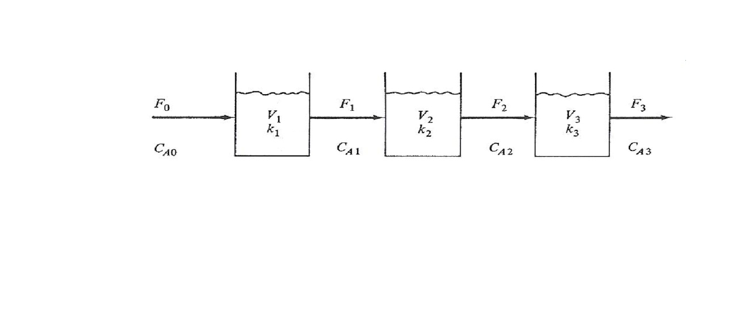

**شكل رقم(3-2) وصف النظام(32).**

أيضاً فإن الكتلة الكلية تتوازن على الخزان الثاني والثالث ويعطي

(3-3)

حيث:

F التدفق (معدل سريان السائل) ووحدته min) /(m3.

V1، V2، V3 حجم السائل في الخزان الأول والثاني والثالث على التوالي،  كثافة السائل و t الزمن.

ولحفظ مسار الكميات في كل من المفاعل A والناتج B في كل خزان نحتاج لمركبات معادلة الاستمرارية. ومن ثم نضع معادلات تصف التغيرات الديناميكية الحادثة في المفاعل A في كل خزان.

وهذه المعادلات هي معادلات غير خطية من الدرجة الأولى تشكل نموذج رياضي للنظام على الصورة الآتية:



|  |
| --- |
|  |

(3-4)

معدلات التفاعل النوعي K تعطى بواسطة معادلة ارهينيس (Arrhenus Equation)

(3-5)

n = 1, 2, 3



حيث:

 عامل التردد، E طاقة التنشيط، R ثابت الغاز، Tدرجة الحرارة و n تشير إلى رقم المرحلة أو الخطوة التي يمر فيها النظام وإذا اختلفت درجة حرارة المفاعلات فإن K تختلف. ويلاحظ أن الحجوم لا تؤثر على مشتقات الزمن لأنها ثابتة، ولكن التدفق F في كل معادلة يتغير مع الزمن.

4. حل المعادلات: إن العوامل المتغيرة المعلومة هي V1, V2, V3, K1, K2, K3 يجب أن

تحدد قبل حل المعادلات في CAo , F وهذا لا يعني أن CAo ثابتة ولكن معدل تغيرها مع الزمن يكون معلوما ً وتسمى هذه بالدوال القسرية (Forcing Functions)، كما أن الشروط الابتدائية للثلاثة تراكيز يجب أن تكون معلومة.

وبفرض أننا فحصنا درجات الحرية لنظام المعادلات الثلاثة مع تحديد للعوامل المتغيرة والدوال القسرية، نحصل على ثلاث مجاهيل فقط ، ،  يمكن حلها من خلال المعادلات الثلاثة. ويمكن تبسيط ذلك من خلال فرض أن F ثابتة والحجوم ودرجات الحرارة ثابتة في الخزانات الثلاثة ومن ثم فإن المعادلات تصبح:



(3-6)

(3-7) 

حيث:

 تقاس بوحدة (min)

وبالتالي يصبح لدينا دالة قسرية واحدة أو متغير داخلي واحد هو (32).

**3-1-3-1-5 تطبيقات النماذج الرياضية Applications of the Mathematical Models**

يمكن الاستفادة من النماذج الرياضية فيما يلي:

**1. البحث (Research)**

إن خطوة البحث هي خطوة تركز على خطوات العمل لما لها من تأثير على الناحية الاقتصادية الكلية في العملية.

فمثلاً قد يكون عدد المتغيرات في النظام كبيراً جداً ( مثل أنظمة المفاعلات Reacting) ومن ثم يصعب عمل التجارب، لذلك فإننا نلجأ إلى استخدام النماذج لدراسة هذا النوع من الأنظمة والأنظمة المماثلة.كما أن أسلوب النماذج يساعدنا على فهم ميكانيكية عمل المفاعلات واستخدام هذه المعرفة لتحسين شروط العملية، ويساعدنا أيضاً في فهم ميكانيكية التخطيط التجريبي وتحسين النتائج النهائية للتجارب.

فمرحلة البحث تساعدنا في الحصول على أحسن وابسط عملية ومن ثم الوصول إلى خطوات العملية ووضع برنامج معين لها وحساب التكلفة اللازمة.

ومن الأمثلة المهمة على تقنية النمذجة والتي تستخدم فيها عملية البحث هي نماذج التصميم التجريبي، نماذج المحاكاة، التماثل العددي، نماذج التحليل، نماذج التدفق، نماذج التفاعل الحركي ونماذج خاصة بطريقة حساب التكلفة(42).

**2. التصميم (Design)**

يمكن تصميم حجم معين لجهاز ما باستخدام أسلوب النمذجة وذلك من خلال معرفة العمليات الأساسية المستخدمة للموارد الخام،كما يمكن استخدام أسلوب النمذجة في اكتشاف الحجم والترتيب في العملية المجهزة للأداء الديناميكي ويستخدم كذلك في دراسة تفاعل أجزاء متغيرة في العملية وفي إعادة تصنيع المواد ومن ثم في تقدير العمليات البديلة، كما يمكن استخدامها في هيكل التحكم والإستراتيجية وفي محاكاة أجهزة مصنعة (32).

**3. التطوير (Development)**

إن خطوة التطوير هي مثل خطوة البحث تركز على خطوات العمل لأن لها تأثير من الناحية الاقتصادية الكلية في العملية حيث نصل لمرحلة التطوير بعد الانتهاء من مرحلة تصميم الجهاز والبحث في نتائجه النهائية.

وهـذه المرحلة تحتاج إلى عمل تجريبي أكثر لتحديد أفضل شروط للعملية المستخدمة، كما يتم في هذه الخطوة البحث عن العوامل التي تؤدي إلى تحسين النموذج بواسطة الكمبيوتر ويستفاد من استخدام النمذجة في هذه الخطوة في التأكد من صحة التجارب الحديثة وفي تطوير نظام عمل معين بواسطة تعديل المتغيرات. فالهدف من عملية التطوير هو تجميع معلومات وافرة وكافية لتصميم نموذج في أفضل الظروف وأقل التكاليف.

ومن الأمثلة على تقنية النمذجة والتي تستخدم عملية التطوير هي نماذج المفاعلات، نماذج وحدات التحكم والعمل،نماذج للتكلفة ونماذج محاكاة وتصميم للتجارب.

**4. التخطيط(Planning)**

مرحلة التخطيط للمشروع هي المرحلة التي تحدد أين وكم وكيف تعمل العناصر التي تحت الدراسة. فأين تعتمد على موقع التسويق والمواد الخام والشركة. وكم من المواد والمنتجات يمكن التخطيط لها لتصبح تصميم منتج،كم مبلغ التكلفة كحد أدنى للمستهلك والشركة وإعطاء قيم تقريبية للربح وحساب حساسيتها بالكمبيوتر. وكيف تم تصنيع المنتجات (بأي طريقة وتحت أي ظروف) (42). وكيف يكون التحكم في الاضطراب المعين ومشاكل العملية(32).

وتقنية النمذجة والتي تستخدم في عملية التخطيط هي نموذج برنامج ديناميكي، نموذج وحدة التحكم، نموذج العمليات الخاصة والعامة، نموذج للتكلفة ونموذج لمصانع ومستودعات التخزين.

والتخطيط للعملية عادة ما يكون رخيصاً جداً وأكثر أماناً وأسرع في التوصل للنماذج الرياضية المجربة.

**5. هندسة المشروع (Project Engineering )**

الهدف منها تحديد تصميم هندسي للجهاز الذي يستخدم في العملية للحصول على نتائج ذات فعالية عالية يمكن الاعتماد عليها. ويجـب أن نضع في عين الاعتبار احتمالية وجود خطأ في التصميم لأي جهاز. كما أنه قبل تصميم أي جهاز لابد من معرفة المعطيات الفيزيائية إما من ناحية تجريبية أو نظرية.

وأدوات النمذجة المستخدمة في مرحلة التصميم الهندسي هي برنامج تفصيلي للتصميم ومكتبة للحصول على معلومات وبرنامج كشفي عام للعمليات المتتابعة.

**6. وسائل الاتصال (Communications)**

يمكن أن يختصر نموذج عملية ما وصف معظم ما هو معروف عن هذه العملية وبالتالي يعطي هذا النموذج اختصار للمعلومات وهذا يمكن أن يعطي النموذج الكثير من الخصائص فقد يعمل هذا النموذج كمشروع لتطوير العملية فمثلاً عند تكوين أي شركة نجد أن هناك مشاكل في الاتصال بين الأقسام المختلفة التابعة لنفس الشركة وبما أن المشاريع في هذه الشركة يجب أن تتطور في أقسام مختلفة فإننا نجد أن إرسال المعلومات من قسم إلى آخر في صورة نموذج طريقة ممتازة للاتصال بين هذه الأقسام، وتساعد هذه الطريقة في إدارة المشاريع إلى سهولة الاتصال بين الأقسام المختلفة وبعد ذلك تنعقد اجتماعات منتظمة بين الأشخاص المهتمين بالمشروع من الأقسام المختلفة وبذلك يمكن بسهولة اكتشاف سوء التفاهم وطرح الأسئلة بين الأقسام المختلفة، كما يمكن استخدام النموذج لتحويل المناقشات إلى مصطلحات اقتصادية مباشرة بحيث يدرك كل الأعضاء أهمية المادة موضع الدراسة (42).

**3-1-3-2 النموذج الضبابي The Fuzzy Model**

في هذا النموذج نطبق المنطق الضبابي ولنتعرف على كيفية الحصول على هذا النموذج لابد أن نتحدث عن المنطق الضبابي من حيث نشأته ومفهومه وعن مفاهيمه ومفرداته الأساسية وتطبيقاته وأخيراً أمثلة على النمذجة الجزيئية الضبابية.

**3-1-3-2-1 نشأة المنطق الضبابي The Origin of the Fuzzy Model**

المنطق الضبابي هو أحد أشكال المنطق، يستخدم في بعض أنظمة الخبرة وتطبيقات [الذكاء الاصطناعي](http://ar.wikipedia.org/wiki/%D8%B0%D9%83%D8%A7%D8%A1_%D8%A7%D8%B5%D8%B7%D9%86%D8%A7%D8%B9%D9%8A)، نشأ هذا المنطق عام 1965م على يد العالم الأذربيجاني الأصل "[لطفي زادة](http://ar.wikipedia.org/wiki/%D9%84%D8%B7%D9%81%D9%8A_%D8%B2%D8%A7%D8%AF%D8%A9)" من جامعة كاليفورنيا حيث طوّره ليستخدمه كطريقة أفضل لمعالجة البيانات، لكن نظريته لم تلق اهتماماً حتى عام 1974م حيث استخدم المنطق الضبابي في تنظيم محرك بخاري، ثم تطورت تطبيقاته حتى وصلت لتصنيع شريحة منطق ضبابى fuzzy logic chip والتي استعملت في العديد من المنتجات. مثل آلات التصوير وأجهزة التكييف وغسالات الملابس ومنتجات كثيرة غيرها.

هناك العديد من الدوافع التي دفعت العلماء إلى تطوير علم المنطق الضبابي فمع تطور الحاسوب والبرمجيات نشأت الرغبة في اختراع أو برمجة أنظمة يمكنها التعامل مع المعلومات غير الدقيقة على غرار الإنسان لكن هذا ولد مشكلة حيث أن الحاسوب لا يمكنه التعامل إلا مع معطيات دقيقة ومحددة. وقد نتج عن هذا التوجه ما يعرف بالأنظمة الخبيرة أو الذكاء الاصطناعي ويعتبر علم المنطق الضبابي أحد النظريات التي يمكن من خلالها بناء مثل هذه الأنظمة.

**3-1-3-2-2 مفهوم المنطق الضبابي The Concept of Fuzzy Logic**

المنطق الضبابي هو منظومة منطقية تقوم على تعميم للمنطق التقليدي ثنائي القيم. وبالمعنى الضيق فهو نظريات وتقنيات تستخدم المجموعات الضبابية التي هي مجموعات بلا حدود قاطعة (حدود غير معلومة أو غير محددة أو غير واضحة). يُمثل هذا المنطق طريقة سهلة لتوصيف وتمثيل الخبرة البشرية، كما أنه يقدم الحلول العملية للمشاكل الواقعية، وهي حلول بتكلفة فعالة ومعقولة، بالمقارنة مع الحلول الأخرى التي تقدم التقنيات الأخرى.

**3-1-3-2-3 المفاهيم والمفردات الأساسية في علم المنطق الضبابي**

**Concepts and Fundamental Items in the Science of the Fuzzy Logic**

**1.المجموعة التقليدية(الكلاسيكية) والمجموعة الضبابية**

**The Traditional (Classic) Set and the Fuzzy Set**

في المجموعة التقليدية نجد أن العنصر إما أن يكون عضو في المجموعة أو ليس عضوا فيها، أما في المجموعة الضبابية فإن العنصر له درجات عضوية إلى تلك المجموعة. فمثلا إذا كانت U مجموعة وS مجموعة جزئية من U وكانت دالة تعطي كل عنصر من عناصر المجموعة U درجة انتمائه إلى المجموعة S، فإذا كان العنصر x ينتمي للمجموعةS فإن أما إذا كان العنصر x لا ينتمي للمجموعة S فإن وتعرَّف دالة العضوية في هذه الحالة كالآتي



في المجموعة الضبابية يمكن للعنصر x أن ينتمي للمجموعة S فبذلك تكون درجة انتمائه للمجموعة S أو أن العنصر x لا ينتمي للمجموعة S فتكون درجـة انتمائـه وقد ينتمي للمجموعة S بدرجة معينة وفي هذه الحالة تعرف دالة العضوية كالآتي:



نلاحظ هنا أننا استبدلنا أقواس المجموعة بأقواس الفترة هذا يعني أن دالة العضوية في المجموعة الكلاسيكية تأخذ فقط أحدى القيمتين 0 أو 1 أما في المجموعة الضبابية فتأخذ أي درجة في الفترة [0,1] (49), وهذه بعض الأمثلة التي توضح الفرق ما بين المجموعة الضبابية والمجموعة الكلاسيكية (التقليدية):

**المثال 1**

إذا كانت المجموعة U تمثل مجموعة من الأشخاص والمجموعة S مجموعة جزئية منU وتضم أشخاصاً يتصفون بصفة الطول بحيث تعرف دالة العضوية(درجة الانتماء) للمجموعة S وفقاً للمنطق الكلاسيكي (التقليدي) كالآتي:

 

هذا يعني أنه إذا كان طول الشخصx أقل من6 أقدام فإنه لا يتصف بصفة الطول وبالتالي لا ينتمي للمجموعة الجزئية S أي تكون درجة عضويته (درجة انتماءه)  أما إذا كان طول الشخص xأكبر من أو مساوياً لـ 6 أقدام فإنه يتصف بصفة الطول وبالتالي ينتمي للمجموعة الجزئية S أي تكون درجة عضويته (درجة انتماءه)  .

أما في المنطق الضبابي فنجد أن الشخص الذي طوله5.5 قدم فإنه شخص يتصف بصفة الطول نسبياً ولذلك فهو ينتمي للمجموعة S ولكن بدرجة معينة وبالتالي نعرف دالة العضوية S وفقاً للمنطق الضبابي كالآتي:

 

مما سبق نجد أن الشخص في المنطق الكلاسيكي أما أن ينتمي للمجموعة الجزئية S أي أنه طويل أو لا ينتمي للمجموعة الجزئية S وبالتالي فهو شخص ليس طويل بمعنى أنه لا توجد حالة وسط بينما في المنطق الضبابي فنجد أن الشخص ينتمي للمجموعة الجزئية S أي أنه طويل أو لا ينتمي للمجموعة الجزئية S وبالتالي فهو شخص ليس طويل أو ينتمي للمجموعة الجزئية S بدرجة معينة أي أنه طويل نسبياً فالشخص الذي طوله 5.5 قدم لا ينتمي للمجموعة S في حالة المنطق الكلاسيكي ودرجة عضويته  أما في حالة المنطق الضبابي فإن هذا الشخص يعتبر طويل نسبياً وبالتالي ينتمي للمجموعة S بدرجة عضوية.والشـكل (3-3) يوضح علاقة دالة العضوية بالطول في المجموعة الكلاسيكية والمجموعة الضبابية(50).

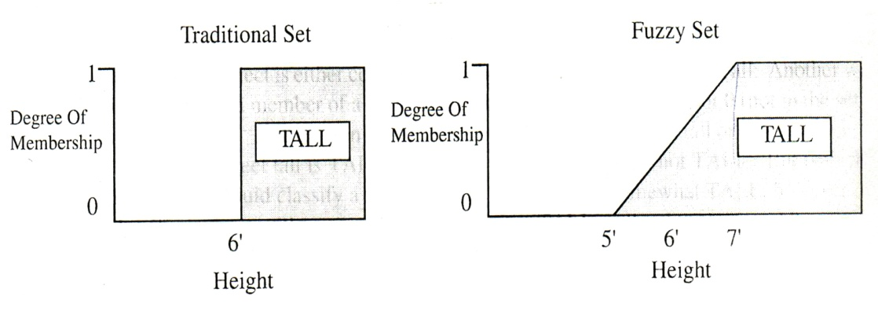

**الشـكل (3-3) علاقة دالة العضوية بالطول في المجموعة التقليدية(الكلاسيكية)**

**والمجموعة الضبابية(50).**

**المثال 2**

إذا كانت U مجموعة تمثل كل درجات الحرارة التي يمكن أن توجد في الكون وA مجموعة تمثل درجات الحرارة التي تصنف كباردة (باردة بالنسبة للإنسان) ولنأخذ من المجموعة U العنصر ,هذه درجة حرارة باردة جداً ولذلك فهي تنتمي تماماً للمجموعة A أي أن  أما إذا أخذنا  فإن هذه الدرجة من الحرارة حارة جداً ولذلك العنصر  لا ينتمي أبدأ إلى A . إلى الآن لم نخرج عن استعمالات المنطق الكلاسيكي (التقليدي) ولكن لنأخذ الآن درجة الحرارة  .في المنطق الكلاسيكي ليس لدينا إلا احتمالين إما أن  ينتمي أو أنه لا ينتمي لـA , في المنطق الضبابي يمكن أن نقول أن ينتمي لـS بنسبة 60% أي أن درجة عضوية لـA  معنى ذلك أن  هي نصف باردة نصف معتدلة.هنا نلاحظ الاختلاف في تعريف دالة العضوية  حيث يمكن للدالة أن تعطي نتائج بين و على عكس الأمر في المنطق الكلاسيكي حيث لا تعطي الدالة إلا رقم أو, والشكل (3-4)يوضح علاقة دالة العضوية بدرجة الحرارة في المنطق الكلاسيكي والضبابي.

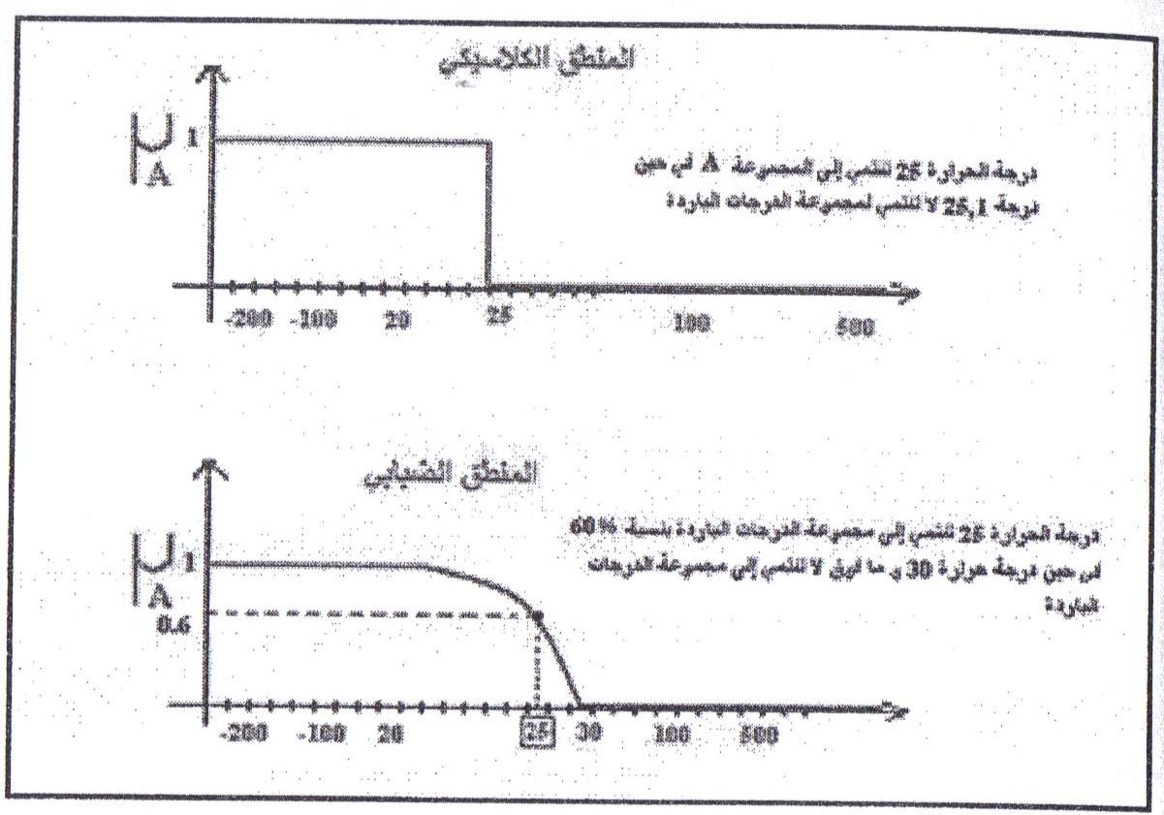

**شكل رقم(3-4) علاقة دالة العضوية بدرجة الحرارة في المجموعة التقليدية**

**(الكلاسيكية) و الضبابية(49).**

**المثال 3**

تضم مجموعة الأيام في الأسبوع سبعة أيام وعليه فإن كل يوم من هذه الأيام يعتبر عنصرا وبشكل أكيد من عناصر هذه المجموعة وأي عنصر آخر خلافا لأسماء الأيام فإنه عنصر وبالتأكيد لا ينتمي للمجموعة وبهذا فإن درجة انتماء أي عنصر لهذه المجموعة ستكون 1أو 0.لكن ماذا لو أخذنا أيام العطلة في الأسبوع؟

في المنطق الكلاسيكي لو فرضنا أن يوم السبت والأحد هي أيام العطلة فقط فإن عملية الانتماء لمجموعة أيام العطلة ستكون إما 0أو1وبالتالي يمكن تمثيل هذا المنطق كما في الشكل (3-5).

أما في المنطق الضبابي سوف نجد أن بعض الأشخاص سيختار يوم الجمعة والسبت والبعض الآخر سيختار يوم السبت والأحد والبعض الآخر سيختار أياماً أخرى ولو افترضنا أن الشك يدور حول يوم الجمعة فإن هذا اليوم يمكن أن يكون ضمن المجموعة أو لا يكون وبالتالي يمكن تمثيل هذا المنطق كما في الشكل (3-6).

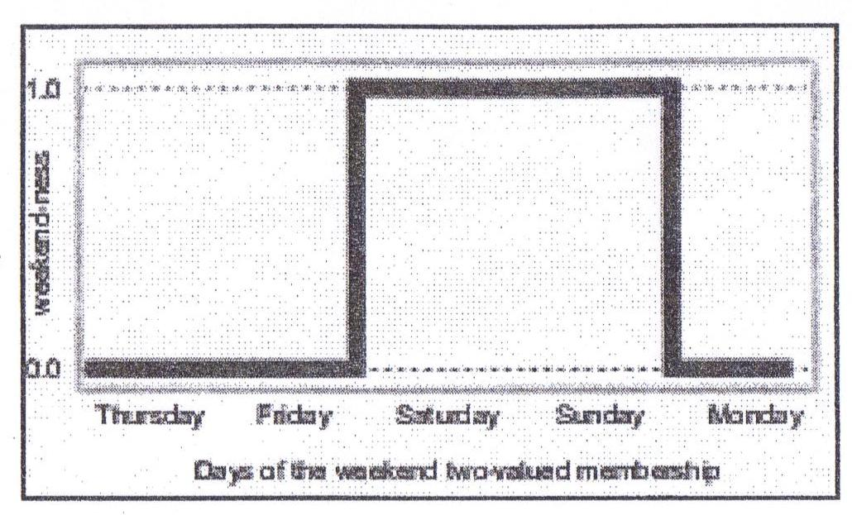

**شكل رقم(3-5) علاقة دالة العضوية بأيام العطلة في المجموعة الكلاسيكية(49) .**

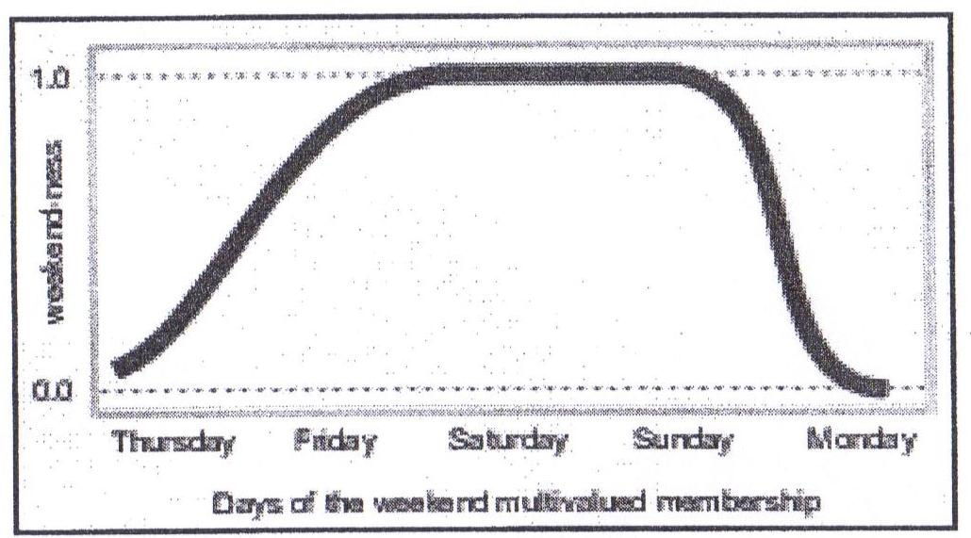

**شكل رقم(3-6) علاقة دالة العضوية بأيام العطلة في المجموعة الضبابية(49) .**

مما سبق نجد أن دالة العضوية اشتملت على متغير واحد فقط ففي المثال الأول نجد أن المتغير هو الطول فقط لكن دالة العضوية قد تشتمل على متغيرين وتسمى في هذه الحالة دالة العضوية الثنائية, نضيف متغير آخر للمثال الأول وهو السن الكبير فلو فرضنا أن المجموعة S تضم مجموعة أشخاص يتصفون بالطول والسن الكبير، بحيث إذا كان عمر الشخص (y) أقل من 18 سنة فإنه في هذه الحالة لا ينتمي للمجموعة S وبالتالي تكون دالة العضوية  ، أما إذا كان عمر الشخص y أكثر من 60 سنة فإنه ينتمي للمجموعة S وبالتالي تكون دالة العضـويةلكن إذا كان60 ≤ عمر الشخص (y) ≤ 18 فإن دالة العضوية في هذه الحالة تأخذ الصورة.

**2. العمليات على المجموعة الضبابية Operations on the Fuzzy Set**

العمليات التي تطبق على المجموعات الكلاسيكية مثل عمليات الاتحاد، التقاطع والنفي تطبق أيضاً على المجموعات الضبابية حيث في عملية الاتحاد لمجموعتين ضبابيتين نأخذ درجة المجموعة الأكبر أما في التقاطع فنأخذ درجة المجموعة الأقل وفي عملية النفي نطرح الدرجة من الرقم 1 لتوضيح ذلك نطبق هذه العمليات على المثال الأول السابق انظر الجدول (3-1).

**جدول رقم(3-1) العمليات على المجموعة الضبابية.**

|  |  |  |  |  |  |  |
| --- | --- | --- | --- | --- | --- | --- |
| **~** | **درجة العمر**  **U**  **درجة الطول** | **درجة العمر**  **∩**  **درجة الطول** | **درجة العمر** | **درجة الطول** | **العمرy**  **(yr)** | **الطول x**  **(Feet)** |
| 1.00 | 1.00 | 0.00 | 1.00 | 0.00 | 65 | 3.167 |
| 0.79 | 0.29 | 0.21 | 0.29 | 0.21 | 30 | 5.42 |
| 0.62 | 0.38 | 0.21 | 0.21 | 0.38 | 27 | 5.75 |
| 0.58 | 0.42 | 0.33 | 0.33 | 0.42 | 32 | 5.833 |
| 0.46 | 0.54 | 0.31 | 0.31 | 0.54 | 31 | 6.083 |
| 0.00 | 1.00 | 0.64 | 0.64 | 1.00 | 45 | 7.17 |
| 1.00 | 0.00 | 0.00 | 0.00 | 0.00 | 4 | 3.33 |

**3-1-3-2-4 تطبيقات المنطق الضبابي Applications of the Fuzzy Logic**

**1. الذكاء الاصطناعي Industrial Intelligence**

يستخدم المنطق الضبابي في تصميم و تحليل بعض الشبكات العصبية الاصطناعية.

**2. التحكم الآلي Automatic Control**

تتضمن معظم التطبيقات التحكم في المتغيرات الحركية (الميكانيكية) للآلة بناءا على المدخلات الآتية من المستشعرات البيئية. بعض التطبيقات كما يلي:

آلات تصوير الفيديو: استشعار حركة الأشياء التي تقوم الكاميرا بتصويرها وأيضا أي اهتزاز من قبل الكاميرا.

السيارات: توفير إمكانية التحكم في السرعة cruise control حيث تقوم دائرة المنطق الضبابي بحساب التسارع والتحكم في أثر حقن المزيد من الوقود أو تشغيل الفرامل.

تكييف الهواء: القيام بتخفيض الحرارة تدريجيا حتى الوصول إلي المستوى المراد.

غلايات السفن: مراقبة درجة الحرارة والضغط والمحتوى الكيميائي للمحافظة على الاستقرار.

الغسالات:مراقبة الحِمل ونوعية الأنسجة وكمية المنظف لتحقيق الأمثلية optimize the cycle في دورة الغسل(49).

**3. النمذجة الجزيئية الضبابية Fuzzy Molecular Modeling**

النمذجة الجزيئية الضبابية هي تطبيق المنطق الضبابي للنمذجة الجزيئية وفي النمذجة الجزيئية الضبابية نحتاج إلى ما يسمى الأعداد الضبابية المثلثية Triangular fuzzy numbers (TFNS).

**أ. الأعداد الضبابية المثلثية Triangular Fuzzy Numbers**

هي مجموعة جزئية من المجموعات الضبابية لها خصائص تجعلها مناسبة جداً للنمذجة وتصميم أنواع معينة من النشاطات. بشكل محدد الأعداد الضبابية المثلثية لها شكل مثلث مُثل بثلاث أضلاع <a, b, c>.

سُميت الأعداد الضبابية المثلثية بهذا الاسم لأن الشكل البياني يكون بصورة المثلث كـما هو موضح بالشكل رقم(3-7).

[](http://www.tms.org/pubs/journals/JOM/9908/Ress/Ress-9908.fig.2.lg.gif)

**شكل رقم(3-7) مثال على الأعداد الضبابية المثلثية حيث <2,3,5>= (31)Ã.**

أحد الأسباب التي تجعل الأعداد الضبابية المثلثية مناسبة جداً للنمذجة والتصميم أن دوالها وعملياتها الحسابية متطورة (مطورة) بحيث تسمح بسرعة العملية على المعادلات. تتضمن هذه العمليات الحسابية الأمثلة الآتية

حيث الأعداد الضبابية المثلثية تـُعطى

a1, a2, a3> and = <b1, b2, b3> > =

والقيم الآتية مستعملة للإيضاح :

= <2, 4, 5>  and = <1, 2, 3 > 

الجمع:

= + 

= <c1, c2, c3> = <a1 + b1, a2 + b2, a3 + b3>

= <c1, c2, c3> = <2 + 1, 4 + 2, 5 + 3> = <3, 6, 8>

الطرح:

 = – 

 = <c1, c2, c3> = <a1 – b3, a2 – b2, a3 – b1>

 = <2 – 3, 4 – 2, 5 – 1> = <–1, 2, 4>

الضرب:

 = x 

 = <c1, c2, c3> = <a1 x b1, a2 x b2, a3 x b3>

 = <2 x 1, 4 x 2, 5 x 3> = <2, 8, 15>

القسمة:

 = ÷ 

= <c1, c2, c3> = <a1 ÷ b3, a2 ÷ b2, a3 ÷ b1>

= <2 ÷ 3, 4 ÷ 2, 5 ÷ 1> = <0.667, 2, 5>

**Exponentiation**

= k

حيث:

K=0.5

 = <c1, c2, c3> = <a1k, a2k, a3k>

 = <20.5, 40.5, 50.5> = <1.414, 2, 2.236>

بالإضافة إلى هذه العمليات الحسابية الخمسة أنتج بحث جديد في الدوال الضبابية المثلثية نُسخا ضبابية من دوال جيب التمام، الجيب، الظل، الظتا، القا والقتا بالإضافة إلى معكوس هذه الدوال المثلثية الضبابية التي تستخدم الأعداد الضبابية المثلثية TFNS)) والعمليات الحسابية أعلاه. تـُمكـِّن العمليات الحسابية والدوال المثلثية معاً من نمذجة المركِّبات الكيميائية وحساب أطوال الرابطة الضبابية والزوايا الرابطة الضبابية.

ولنمذجة تركيب مادة كيميائية نحتاج متغيرات الشبيكة وقائمة بالإحداثيات . متغيرات الشبيكة والإحداثيات معاً تـُزود بالمعلومات الكافية لتكوين خلية وحدة مركـَّب في ثلاث أبعاد. وقياس متغيرات الشبيكة خاضع للتغيير من تجربة لأخرى. لكن أية قيمة للمتغير تكون صحيحة في نمذجة المركّب؟

الحل الأول هو أن نأخذ القيمة المتوسطة، لكن ذلك في الواقع يُحدث قيمة مُنحازة بدون حفظ تغيّر البيانات. الطريقة الأخرى أن نـوجد متغيرات الشبيكة الضبابية ونطبقها على الإحداثيات. إن متغيرات الشبيكة الضبابية مُحدثة عن طريق البحث في الأبحـاث السابقة في التجارب المطبقة تحت نفس الشروط وبعد ذلك نستخرج الحد الأدنى، المتوسط والحد الأعلى لقيم كل متغير شبيكة وبهذه الطريقة نستطيع إيجاد الأعداد الضبابية المثلثية. النتيجة النهائية التي نحصل عليها هي وحدة خلية ضبابية بأطوال رابطة ضبابية وزوايا رابطة ضبابية .

في إيجاد وحدة خلايا الضبابية نجد أنه تظهر ظاهرتين وهما الخطوط الضبابية والقمم الضبابية:

**1. الخطوط الضبابية** **The Fuzzy Lines**

الخط الضبابي ببساطة هو خط ذو نقاط نهاية غير محددة مثل قولنا طول هذا الخط تقريباً  معنى ذلك أنه نهايته غير محددة حيث طول الخط قد يزيد عن  بقليل أو يقل عن  بقليل.

في الشكل(3-8) نجد أن للخط الضبابي العلوي نقطة عادية ثابتة A ونقطة ضبابية نهايتها غير محددة B أما الخط الضبابي الأسفل فنجد أن نهايتيه A و B كلاهما ضبابيتان أي أنهما نقاط غير محددة. نلاحظ من الشكل(3-8) قيم لنقاط النهاية الضبابية.

**2-القمم الضبابية** **The Fuzzy Vertices**

تنتج القمم الضبابية من تقاطع الخطوط الضبابية. في حالة الأبعاد الثنائية تـُنتِج القمم الضبابية مجموعة دائرية من نقاط التقاطع أما في حالة الأبعاد الثلاثية فإن القمم الضبابية تـُنتج فضاء كروي من نقاط التقاطع والشكل(3-9) يوضح القمم الضبابية في ثلاثي الأبعاد وثنائي الأبعاد.

[](http://www.tms.org/pubs/journals/JOM/9908/Ress/Ress-9908.fig.3.lg.gif)

**شكل رقم(3-8) قيم لنقاط النهاية الضبابية(31).**

[](http://www.tms.org/pubs/journals/JOM/9908/Ress/Ress-9908.fig.4a.lg.gif) [](http://www.tms.org/pubs/journals/JOM/9908/Ress/Ress-9908.fig.4b.lg.gif)

ثلاثي الأبعاد ثنائي الأبعاد

**شكل رقم(3-9) القمم الضبابية في ثلاثي الأبعاد وثنائي الأبعاد(31).**

**ب. أمثلة النماذج الجزيئية الضبابية** **Fuzzy molecular modeling examples**

**1. وحدة خلية chalcopyrite الضبابية** **The Chalcopyrite Fuzzy Unit Cell**

تشمل مجموعة chalcopyrite مركَّبات أشباه الموصلات التي تمتلك الخصائص الكهروبصرية. مركـَّب chalcopyrite يـُمثل كـ ABC2 حيث أنه مكـَّون من الأيونات الموجبة A وB و الأيون السالب C. خلية الوحدة من نوع chalcopyrite المركـَّب لها 13 ذرة من A، 10 ذرات من B و 8 ذرات من C. بينما مجموعة chalcopyrite تعرض أكثر من 30 مركـَّب.و المركـَّب CuInSe2 اُختير لغرض النمذجة.

استخدام القيم المأخوذة من الأبحاث السابقة، متغيرات الشبيكة الضبابية هي:

ã = <5.773, 5.781, 5.785> Å

= <5.773, 5.781, 5.785> Å

= <11.550, 11.602, 11.642> Å

ومتغير إزاحة الأيون السالب:

= <0.220, 0.230, 0.249>

باستعمال متغيرات الشبيكة الضبابية والإحداثيات فإنه يمكن حساب وحدة الخلايا الضبابية لـ CuInSe2 ومركـَّبات أخرى. أغلب خصائص المركـَّبات الكيميائية لها علاقات غير مباشرة بمتغيرات الشبيكة ولكن لها علاقة مباشرة بالكثافة. على سبيل المثال إذا أخذنا CuInSe2 بعين الاعتبار فإن يمكن إيجاد الكتلة الكلية لخلية الوحدة الضبابية بحيث نستخدم كتلة كلاً من النحاس، الأنديوم والسيلينيوم المأخوذة من الجدول الدوري للعناصر ثم نوجد الكتلة الكلية والتي تساوي  وبما أن الكثافة هي نسبة الكتلة إلى الحجم فإن الكثافة الضبابية لـ CuInSe2 هي <5.733, 5.761, 5.803>gm/cm3. الكثافة قد تكون منخفضة كـ 5.733 gm/cm3 أو عالية كـ 5.803 gm/cm3.

**2. وحدة خلية YBCO الضبابية** **The YBCO Fuzzy Unit Cell**

يوجد مركـَّب فائق التوصيل YBCO في العديد من الأشكال محتوي على الأكسجين واحتوائه على الأكسجين يتفاوت من مركـَّب لآخر.تركيب المركـَّب فائق التوصيل YBCO وهو المعيني المستقيم عند درجة الحرارة العالية. أما بالنسبة إلى خلية الوحدة لـ chalcopyrite فإن مجموعة القيم أخذت من الأبحاث السابقة واستخدمت لإنتاج متغيرات شبيكة ضبابية، وهي :

ã = <3.821, 3.830, 3.856> Å

= <3.870, 3.882, 3.890> Å

= <11.666, 11.687, 11.708> Å

وحدة الخلية الضبابية لمركـَّب YBa2Cu3O7 بُنيت باستخدام متغيرات الشبيكة الضبابية والإحداثيات لمجموعة فضاء Pmmm.

**3. أطوال وزوايا الربط** **Bonding Angles and Lengths**

النتائج المختارة لأطوال الرابطة وزوايا الرابطة تـُعرض في الجدول(3-2). نلاحظ أن القيم العادية تتوافق إيجابيا ً مع القيم الضبابية.

في الجدول رقم(3-2) نلاحظ أن الزوايا الرابطة في الحالة العادية تأخذ قيمة واحدة محددة أما في الحالة الضبابية فنجد أنها تأخذ قيمة من بين ثلاث قيم مثل Cu1-Se-Cu2 حيث نجد أن الزاوية التي تربط بين ذرة النحاس الأولى وذرة السيلنيوم وذرة النحاس الثانية في الحالة الضبابية قد تأخـذ قيمة كبيرة كـ 115.877° أو صـغيرة كـ 109.593° أو متوسطة كـ ° 113.999 أما في الحالة العادية فنجد أنها تأخذ قيمة واحدة محددة وهي ° 114.870 كذلك بالنسبة لطول الرابطة حيث نجد أن طول الرابطة بين ذرة النحاس الأولى وذرة السيلينيوم في الحالة العادية تأخذ قيمة واحدة محددة وهي Å 2.4337 أما في الحالة الضبابية فقد تأخذ قيمة كبيرة كـ Å 2.527 أو قيمة صغيرة كـ Å 2.390 أو متوسطة كـÅ  2.441 (31). وسنقوم في الفصل الخامس بتطبيق قواعد المنطق الضبابي بعد شرح مبسط.

**جدول رقم(3-2)طول الرابطة والزوايا الرابطة في الحالة العادية والحالة الضبابية لـ CuInSe2 و . YBa2Cu3O7**

|  |  |  |  |  |  |
| --- | --- | --- | --- | --- | --- |
| **المركب** | | **الزوايا الرابطة الضبابية**  **(°)** | **الزوايا الرابطة (°)** | **طول الرابطة الضبابي**  **(Å)** | **طول الرابطة (Å)** |
| CuInSe2 | | | | | |
|  | Cu1-Se-Cu2 | <109.593, 113.999, 115.877> | 114.870 | **--** | **--** |
|  | Cu1-Se-In1 | <106.269, 109.141, 111.512> | 108.902 | **--** | **--** |
|  | Cu1-Se-In2 | <106.374, 109.421, 112.127> | 109.462 | **--** | **--** |
|  | Cu2-Se-In1 | <106.405, 109.421, 112.175> | 109.462 | **--** | **--** |
|  | Cu2-Se-In2 | <107.499, 109.141, 110.624> | 108.902 | **--** | **--** |
|  | In1-Se-In2 | <103.127, 105.329, 109.073> | 104.760 | **--** | **--** |
|  | Se-Cu1 | **--** | **--** | <2.390, 2.441, 2.527> | 2.4337 |
|  | Se-Cu2 | **--** | **--** | <2.400, 2.441, 2.512> | 2.4337 |
|  | Se-In1 | **--** | **--** | <2.488, 2.575, 2.632> | 2.5893 |
|  | Se-In2 | **--** | **--** | <2.499, 2.575, 2.619> | 2.5893 |
| YBa2Cu3O7 | | | | | |
|  | Cu(m)-O(m)-Cu(m) | <160.54, 164.29, 168.71> | 164.27 | **--** | **--** |
|  | Cu(m)-O(m')-Cu(m) | <161.70, 163.89, 166.16> | 163.92 | **--** | **--** |
|  | Cu(t)-O(t') | **--** | **--** | <1.919, 1.941, 1.959> | 1.942 |
|  | Cu(t)-O(b) | **--** | **--** | <1.819, 1.833, 1.846> | 1.846 |
|  | Cu(m)-O(b) | **--** | **--** | <2.291, 2.322, 2.354> | 2.298 |
|  | Cu(m)-O(m) | **--** | **--** | <1.912, 1.933, 1.954> | 1.929 |
|  | Cu(m)-O(m') | **--** | **--** | <1.947, 1.960, 1.974> | 1.961 |
|  | Ba-O(t') | **--** | **--** | <2.870, 2.892, 2.914> | 2.876 |
|  | Ba-O(m) | **--** | **--** | <2.958, 2.973, 2.989> | 2.982 |
|  | Ba-O(m') | **--** | **--** | <2.944, 2.964, 2.985> | 2.959 |
|  | Ba-O(b) | **--** | **--** | <2.727, 2.747, 2.767> | 2.741 |
|  | Y-O(m) | **--** | **--** | <2.389, 2.408, 2.427> | 2.409 |
|  | Y-O(m') | **--** | **--** | <2.389, 2.408, 2.427> | 2.385 |

**3-1-3-3 النموذج الفيزيائي The Physical Model**

النموذج الفيزيائي هو عبارة عن مجموعة من الفروض تصف ظاهرة فيزيائية أو نظام فيزيائي معين ويتغير هذا النموذج حسب تغير الفروض الخارجية وبالتالي يمكن أن تكتب نماذج مختلفة في العملية الفيزيائية الواحدة 33,43)). ويعبر عن النماذج الفيزيائية في أي محاكاة عددية بمتغيرات حسبت قيمتها من معلومات التجارب(47).

**3-2 المحاكاة The Simulation**

**3-2-1 مقدمة Introduction**

تعد المحاكاة أداة مهمة للمصمم، فقد استخدم هذا الأسلوب بشكل واسع في بداية الأمر في المجالات العسكرية التي ينتج عن التجارب العملية كوراث لا يمكن توقع نتائجها. ولهذا كان الاتجاه إلى تنفيذ النماذج على شكل محاكاة للمشكلة بظروف مشابهة حقيقية. ولكن سرعان ما انتقل هذا الأسلوب إلى الحياة المدنية وبتطبيقات هائلة في مجالات مختلفة وواسعة نذكر منها على سبيل المثال محاكاة طيران طائرة في نفق هوائي أو محاكاة معارك عسكرية واسعة النطاق لتقويم نظم الأسلحة الدفاعية والهجومية أو محاكاة نظام اتصالات هاتفية لتحديد طاقة المكونات الخاصة بها لتوفير خدمة للمستهلكين بشكل كفؤ اقتصادياً....الخ (40). كما أنها أصبحت أداة هامة للمهندسين والكيميائيين والصيادلة خلال العشرين السنة الماضية حيث أصبحت جسر بين التجارب والنظريات فالمحاكاة تمدنا بالمعلومات في المستوى الميكروسكوبي وهذا يساعد على فهم الخصائص الميكروسكوبية كما أنها تسمح من خلال التجارب الفكرية بأشياء يستحيل تنفيذها واقعياً ولكن نتائجها تزيد من فهمنا للظاهرة بحيث يمكن تحقيقها.

**3-2-2 مفهوم المحاكاة The Concept of Simulation**

المحاكاة في اللغة: التقليد.

وفي الاصطلاح هناك عدة تعاريف للمحاكاة يمكن تلخيص أهمها على النحو التالي:

"المحاكاة عبارة عن محاولة إيجاد صورة طبق الأصل من نظام أو نشاط دون أن نحاول الحصول على النظام الحقيقي نفسه".

"أسلوب رياضي يستلزم تنفيذه على الحاسب الإلكتروني لمعالجة المشاكل التي تتداخل فيها أنواع معينة من العلاقات الرياضية والمنطقية الضرورية لوصف سلوك أو هيئة نظام لعالم حقيقي معقد ولفترات زمنية طويلة".

"عملية تقليد لأداة حقيقية أو عملية فيزيائية أو حيوية، تحاول أن تمثل وتقدم الصفات المميزة لسلوك نظام مجرد أو فيزيائي بواسطة سلوك نظام آخر يحاكي الأول".

"عملية استخدام نموذج مصمم وفقا ً لخصائص المشكلة الحقيقية لغرض إعطاء صورة جوهرية عن المشكلة الحقيقية" (40).

**3-2-3 طرق المحاكاة The Methods of Simulation**

نحن نقوم بإجراء محاكاة على الحاسب بهدف تفهم خصائص مكونات الجزيئات معبرا ً عنها بتركيبها والتفاعلات الميكروسكوبية بينها وهذه المحاكاة تكمل التجارب التقليدية وتعطينا المقدرة على تعلم شيئاًجديداً لا يمكن إيجاده بالطرق الأخرى. وهناك طريقتان رئيسيتان للمحاكاة هما: طريقة تحديدية وهي الديناميكا الجزيئية و طريقة احتمالية وهي طريقة مونت كارلو وسنتناول هاتين الطريقتين بالشرح والتوضيح كالآتي

**3-2-3-1 الطريقة التحديدية (الديناميكا الجزيئية)**

**The Deterministic Method (Molecular Dynamics)**

أول من تقدم بطريقة محاكاة الديناميكا الجزيئية هما Alder و Wainwright(Alder و Wainwright 1959م) وذلك لدراسة التفاعلات في الكرويات الصلبة. ويظهر من خلال دراساتهم العديدة الاهتمام بسلوك السوائل البسيطة. وكان التطور الرئيسي التالي هو ما أجراه Rahman بعمل أول محاكاة باستخدام الجهد الحقيقي للأرجون السائل (Rahman1964م). وأجرى أول محاكاة للجزيئات الديناميكية للنظام الحقيقي Rahman وStillinger وذلك عند المحاكاة بالماء السائل (Stillinger، Rahman، 1974م). وبعد ذلك أصبحت محاكاة ديناميكا الجزيئات تطبق بشكل شامل في دراسات المرحلة الانتقالية والسلوك التجميعي وجميع أنواع الخصائص الحركية والانتقالية للمركبات السائلة والصلبة. وتم تنفيذ محاكاة ديناميكا الجزيئات للزجاج الفلزي ولنظم النماذج المماثلة.

والمسألة المهمة في محاكاة الديناميكا الجزيئية هو اختيار الجهد المناسب لشرح التفاعل بين الذرات (51,52).أما الغرض الأساسي من استخدام محاكاة الديناميكا الجزيئية هو ملاحظة تفاعلات انفصال الذرات من الجزيئات والتي لا يمكن انتزاعها بسهولة في التجارب. ويمكن ملاحظة ظاهرة مستوى الجزيئات بالتفصيل بواسطة محاكاة الديناميكا الجزيئية الذرية وهذا يعطي صورة عن التركيب والحركة ويفترض أن هذه المحاكاة يمكن تأييدها بواسطة مقارنة نتائج المحاكاة مع نتائج التجارب المتاحة. ولذلك أصبحت محاكاة الديناميكا الجزيئية الأداة الشائعة لدراسة التركيب والخصائص الديناميكية الحرارية للجزيئات الحيوية(53) ولذلك سوف نخصص الفصل الرابع للحديث عن الديناميكا الجزيئية بالتفصيل.

**3-2-3-2 الطريقة الاحتمالية (مونت كارلو) The Stochastic Method (Monte Carlo)**

**3-2-3-2-1 مقدمة Introduction**

يعتبر عام 1949م مولد طريقة مونت كارلو وذلك عندما صدرت مقالة تحت اسم "طريقة مونت كارلو". ويعتبر عالمي الرياضيات الأمريكيين فون نيومان (VON NEUMAN) و أولام ((ULAM المؤسسين لهذه الطريقة.

ولقد عرف الأساس النظري للطريقة منذ فترة طويلة حيث كانت المشاكل الإحصائية تحل في القرن التاسع عشر وبداية القرن العشرين عن طريق الاختيارات العشوائية أي بواسطة طريقة مونت كارلو. ولم تكن هذه الطريقة مستخدمة باتساع قبل ظهور الحاسبات الإلكترونية حيث أن محاكاة الكميات العشوائية كانت تتم يدويا ً وهذا أمر مجهد للغاية.ولهذا فإن بداية استخدام طريقة مونت كارلو كتقنية رقمية عالمية أصبح ممكناً فقط عند ظهور الحاسبات (54).ولذلك تعد طريقة مونت كارلو أول أسلوب للمحاكاة حيث وضعت لحل مشكلة سلوك النيوترونات في معامل لوس آلاموس LOS ALAMOS حيث اقترح العالمان الأمريكيان فون نيومان (VON NEUMAN) و أولام (ULAM) هذه الطريقة خلال الحرب العالمية الثانية. ولقد أعطاها الاسم الكودي "مونت كارلو" نظرا ً لسرية العمل الذي كانا يقومان به. اقترح العالمان حلا بالاستعانة بعجلة الروليت (وهي من الأجهزة الميكانيكية البسيطة التي تستخدم للحصول على الكميات العشوائية) وخطوة بخطوة اندمجت احتمالات الأحداث المنفصلة في صورة متكاملة وأعطت حلا تقريبياً للمشكلة. ومن ثم استخدم هذا الأسلوب بعد الحرب العالمية الثانية في كافة المجالات المدنية سواء كانت هندسية أو اقتصادية فضلا ً عن الجانب العسكري.

وفي ضوء ما تقدم فإن طريقة مونت كارلو تعد وسيلة لدراسة القوانين العشوائية حيث اعتمدت في البداية على عجلة الروليت إلا أنها في الحقيقة قد استخدمت الأعداد العشوائية التي طور استخدامها وفقا لكل حالة من حالات تطبيق هذا الأسلوب. إن هذه الطريقة طبقت لحل المشاكل التي تعتمد على الاحتمالات حيث يصعب عمل تجارب طبيعية (40).

**3-2-3-2-2 مفهوم طريقة مونت كارلو The Concept of Monte Carlo Method**

طريقة مونت كارلو هي طريقة لحل المشاكل المختلفة في الرياضيات الحسابية عن طريق بناء عملية عشوائية لكل مشكلة تكون لها متغيرات تساوي الكميات المطلوبة في المشكلة. ويتم تحديد المجاهيل تقريباً عن طريق عمل ملاحظات على العملية العشوائية وحساب الخصائص الإحصائية والتي تتساوى تقريباً مع المتغيرات المطلوبة(55). هناك نقد موجه إلى طريقة مونت كارلو وهو أن العينة العشوائية قد لا توفر عينة إحصائية منتظمة على وجه التخصيص للتوزيع.

**3-2-4 مميزات المحاكاة The advantages of Simulation**

للمحاكاة عدة مميزات، منها:

1. تساعد المحاكاة في توفير زمن أقصر في حل المشاكل التي نواجهها وتأخذ على صعيد الواقع أزمنة طويلة.
2. تساعد المحاكاة في تجنب المخاطر والكلف الكبيرة في حل المشاكل من خلال إجراء تجربة دون التطرق إلى المشكلة الحقيقية وإنما تمثيل المشكلة وتوليد البيانات عنها بالحاسوب.
3. توفر المحاكاة مرونة أكثر في إجراء التغيير الذي ينشده الباحث مقارنة بالواقع في إجراء التجارب الحقيقية الذي يكون من الصعب إجراء أي تغيير عليها.
4. يساعد أسلوب المحاكاة في التعرف على الصعوبات التي تواجه حل المشكلة، كما يهيئ لمتخذ القرار ملاحظة التغيرات التي تطرأ على صياغة المشكلة في حالة تنفيذها.
5. تلعب المحاكاة دوراً مهماً في دراسة وحل المشاكل المعقدة والمتداخلة عن طريق دراسة النظام ومشاهدة نتائجه بصورة واضحة مما يسهل اتخاذ الإجراءات لتطوير ذلك النظام.

**3-2-5 قيود المحاكاة Simulation Constraints**

1. ذا رغبنا أن نحاكي فيجب أن تتوفر معلومات كافية عن أجزاء وخصائص ذلك

النظام من أجل التنبؤ بالطريقة التي يعمل بها ذلك النظام.

1. أسلوب المحاكاة يمكن أن يحاكي الأمور المستقبلية عند إجراء التجربة وعندما

نحاكيها قد لا نتوصل إلى نتائج.

1. في بعض التجارب قد تكون المتغيرات في المشكلة الحقيقية وصفية بمعنى أنها

متغيرات لا يمكن أن تكون رقمية.

4. هناك بعض المشاكل الكبيرة والمعقدة في الحياة الواقعية كالمشاكل العسكرية التي

تحتاج إلى متغيرات كثيرة مما يؤدي إلى تعقيد المشكلة وصعوبة حلها رياضيا ًومن ثم

برمجتها وقد تكون السعة التخزينية للحاسبة لا تتحملها(40).

**3-2-6 علاقة المحاكاة بالنمذجة The Relation between Simulation and Modeling**

إن التمييز بين المحاكاة والنمذجة هو أمر نسبي فبعض المؤلفين اعتبروا أن المحاكاة هي جزء من النمذجة والبعض الآخر لم يميز بين المحاكاة و النمذجة وأنهما تعنيان نفـس الشيء. ونحن في بحثنا هذا نعتبر المحاكاة أحد خطوات بناء النموذج الرياضي.

فالمحاكاة إذاً هي طريقة أو أداة هندسية لاستخدام النموذج الرياضي في تنفيذ العملية المعينة لتصميم جهاز ما والرفع من كفاءة العمليات الفيزيائية والكيمائية والبيولوجية (56). وتعتمد المحاكاة على المعلومات الأساسية المتوفرة لميكانيكية العملية وفهمها وعلى صفات المعادلات التفاضلية فهناك بعض المعادلات الرياضية المعقدة مثل المعادلات التفاضلية غير الخطية والمعادلات التكاملية والتي يصعب على المهندس محاكاتها بدون استخدام الكمبيوتر للحصول على حلول سريعة وغير مكلفة (32,56)،كما تعتمد المحاكاة على النموذج الموضوع لأنها إحدى خطوات بناء النماذج الرياضية، فلابد من وجود مهارة في النمذجة لتطوير العلاقات الرياضية لتصف بدقة وكفاية سلوك المحاكاة(56).

**3-2-7 أساسيات النمذجة للمحاكاة Fundamental of Modeling for Simulation**

1. على الباحث أن لا يلجأ إلى نموذج معقد لو كان بالإمكان صياغة نموذج بسيط.

1. على الباحث أن يتأكد من أن التقنية المستخدمة في صياغة النموذج مناسبة أم لا بحيث لا يتجه الباحث إلى ما يفضله إنما يستخدم النموذج الذي يحل المشكلة فعلا ً.
2. مرحلة الاختبار يجب أن تدرس بعناية فائقة لكي نحصل على نتائج معينة فإذا كانت تلك النتائج متفقة مع النظام الحقيقي فإن الاستنتاج يمثل الحصول على الحل الصحيح أما إذا كان هناك خطأ فيكون الخطأ في أسلوب صياغة المشكلة.
3. يجب التأكد من أن النموذج مناسب لتمثيل مشكلة حقيقية فهناك عدة طرق للتأكد من هذه المسألة، منها مقارنة النتائج التي يعطيها النموذج مع النتائج السابقة.إن النموذج يجب أن يجرى قبل إدخاله ضمن عملية المحاكاة، لضمان هل النموذج مناسب لهذه المشكلة أم لا ؟ وللرد على هذا السؤال هناك عدة طرق لمعرفة ذلك. ومن تلك الطرق: الطريقة المتعارف عليها وهي إدخال معلومات لهذا النموذج تخص فترة زمنية سابقة تتوفر لدينا نتائجها وبعد الحصول على النتائج التي يتم استخراجها من عملية تنفيذ النموذج الحالي تتم مقارنتها مع النتائج المسجلة لدينا سابقاً.
4. يجب أن لا يؤخذ النموذج بصورة حرفية من الواقع لأن الإسهاب والوضوح قد يقود الباحث إلى تمضية وقت طويل لدراسة العلاقة بين المتغيرات وبالتالي فإن عملية إدراجها في النموذج قد يؤدي إلى الاقتراب من الواقع وهذا يؤدي إلى عدم حل المشكلة.
5. بعض الفوائد لعلمية النمذجة تكون مرتبطة بعملية صياغة النموذج فالفائدة التي تجنى من عملية صياغة النموذج هي أن هذه العملية يجب أن تكون مفهومة لمنظم النموذج فقط  (40).

**الفصل الرابع**

**الديناميكا الجزيئية**

**The Molecular Dynamics**

**4-1 مقدمة Introduction**

تتشابه محاكاة الديناميكا الجزيئية مع التجارب الواقعية فعندما نقوم بعمل تجربة واقعية نسير كالآتي: نجهز عينة من المادة التي نرغب في دراستها، نوصل هذه العينة بجهاز قياس ( مقياس حرارة أو ضغط أو لزوجة), بعد ذلك نقيس الخاصية الهامة أثناء فترة معينة.وفي محاكاة الديناميكا الجزيئية نتبع نفس المنهج حيث نجهز العينة وذلك ببناء نموذج لنظام بحيث نعين المتغيرات التي تصف ظروف التجربة مثل درجة الحرارة الابتدائية وعدد الجسيمات والكثافة وخطوة الزمن ثم نختار الإحداثيات المكانية (المواضع) والسرعات الابتدائية للجسيمات بعد ذلك يأتي الجزء الأكثر استهلاكاً للوقت في محاكاة الديناميكا الجزيئية وهو حساب القوى المؤثرة على الجسيمات بمعلومية الجهد بين الذرات ويلي ذلك تكامل معادلات الحركة لنيوتن باستخدام الخوارزميات المناسبة. وحساب القوى وتكامل معادلات الحركة هي أساس المحاكاة ويتم تكرارهما حتى نحسب زمن التطور للنظام(57).وفي هذا الفصل سوف نوضح مفهوم الديناميكا الجزيئية يلي ذلك تفصيل للتجميعات الفيزيائية التي نطبق عليها المحاكاة وطرق تصميم كل نموذج ثم شرح للجهود المستخدمة في محاكاة الديناميكا الجزيئية وأخيراً خوارزميات الديناميكا الجزيئية.

**4-2 مفهوم الديناميكا الجزيئية The Concept of Molecular Dynamics**

الديناميكا الجزيئية عبارة عن شكل من أشكال محاكاة الحاسوب حيث يسمح للذرات والجزيئات بالتفاعل لفترة زمنية في ظل قوانين الفيزياء و يتم تتبع التطور مع الزمن لمجموعة من الذرات المتفاعلة ومن ثم تكامل معادلات الحركة. وتبنى طريقة محاكاة الديناميكا الجزيئية على القانون الثاني لنيوتن أو معادلة الحركة: (4-1)

حيث:

القوة المؤثرة على الجسيم i بسبب تفاعله مع الذرات، كتلته و عجلته (58). ومن معرفة القوة على كل ذرة يمكن تعيين العجلة لكل ذرة في النظام. ويؤدي تكامل معادلات الحركة إلى مسار يصف المواضع والسرعات والعجلات للأجسام كلما تغيرت مع الزمن. وتصبح الديناميكا الجزيئية طريقة قطعية (deterministic) طالما علمت المواضع والسرعات لكل ذرة، ويمكن التنبؤ بحالة النظام عند أي وقت في المستقبل من خلال حالته الحالية(59).

**4-3 التجميعات الفيزيائية Physical Ensembles**

هنا نحدد النظام أو النموذج الذي نطبق عليه المحاكاة وتقسم الأنظمة أو التجميعات إلى:

**4-3-1 التجميع المايكروقانوني Microcanonical (NVE) Ensemble**

التجميع المايكرو قانوني هو تجميع تحافظ فيه قوانين نيوتن للحركة على الطاقة، حيث حركة الجسيمات لا تؤثر على طاقة التجميع بل تظل ثابتة. ويتولد هذا التجميع عن طريق حل معادلات نيوتن للحركة.

وتتطلب مرحلة البداية تحديد السرعات الابتدائية للذرات. وهذه السرعات يمكن أن تأخذ أي قيم ابتدائية لأنه سوف تصحح سريعاً في مرحلة الطور التكاملي في الجزء الأساسي من برنامج المحاكاة. وبالتالي فإن السرعات الابتدائية يمكن تحديدها عشوائيا أو أن نختار قيمتها تساوي الصفر. و بالمثل فإن أي مشتقات بالنسبة للزمن يحتاجها المتكامل يمكن أن نساويها بالصفر باستثناء العجلة. ويجب حساب القوى الابتدائية على الذرات بدقة مع اعتبار جميع التفاعلات وعددها N(N-1). وفي أثناء تقييم القوى الابتدائية نحدد بدقة قيم العجلة الابتدائية من العلاقة *ai=Fi/mi*. ويتم أيضا حساب الطاقة الكامنة الكلية أثناء تقييم القوى. والجزء الأساسي من الخوارزم عبارة عن حلقة تـُنفِذ بطريقة تكرارية إستراتيجيات المحاكاة الرئيسية. وأساس أي برنامج ديناميكي جزيئي هو حساب القوة والتي تتأثر بها كل ذرة كنتيجة للتفاعل مع الذرات الأخرى. وهذا يتطلب استخدام الجهد المناسب بين الجزيئات لتقييم تفاعلات الجسيم. إن القوى التي حسبت من جديد تستخدم لحساب معادلات نيوتن للحركة وبالتالي تعيين الإحداثيات الذرية الجديدة والسرعات والعجلات وأي مشتقات زمنية. كل مسار خلال الحلقة المغلقة يمثل تقدم على محور الزمن t بمقدارt Δ. وبالتالي بعد M دورة يكون الزمن الكلي المستغرق في المحاكاة MΔt.

في التجميع المايكرو قانوني يكون عدد الجسيمات والحجم والطاقة ثوابت. والحفاظ على عدد الجسيمات والحجم ثوابت هي خطوة مستمرة. ويتم تحديد عدد الجسيمات والحجم أثناء lمرحلة البداية ولا يمكن تغييرهما لأن الخوارزم لا يحتوي على أي إمكانية لحدوث تذبذبات الحجم( أي تغيرات في قيمة الحجم) أو انتزاع جسيمات أو إضافة جسيمات.

وعند بـداية المحاكاة يتم تحديد الطاقة المطلوبة لكـل جسيم ED، وتعتمد الطاقة الحقيقة EAعلى الطاقة الحركية الحقيقية K.EA والطاقة الكامنة المحسوبة P.E.

(4-2)

ويمكن الحصول على الطاقة الحركية المطلوبة K.ED من الطاقة الكامنة المحسوبة حيث أن:



(4-3)

ويمكن الحصول على الطاقة المطلوبة ED عن طريق حساب السرعات الابتدائية νi لكل جزيء بالنسبة للطاقات الحركية المطلوبة والحقيقية .



(4-4)

من الضروري حساب السرعات مرة عند بداية المحاكاة. وعملياً سوف يتم ملاحظة إزاحة في الطاقة بسبب عدم الدقة في حساب القوى. وللحفاظ على الحسابات في الوضع الصحيح يتم حساب السرعات دورياً أثناء فترة الاتزان.

**4-3-2 التجميع القانوني Canonical (NVT) Ensemble**

عند ثبات عدد الجسيمات والحجم ودرجة الحرارة فإنه ينتج التجميع القانوني وهو النموذج المستخدم في دراستنا هذه. وهناك طرق مختلفة لإنتاج هذا التجميع وأبسط هذه الطرق طريقة مقياس السرعة Velocity Scaling وطريقة ازدواج الحمام الحراري Heat-Bath Coupling. أما الطرق الأخرى فهي ثرموستات أندرسن Thermostat Andersen ، ثرموستات نوزييه Nosé Thermostat ومعادلات نوزييه هوفر Nosé - Hoover Equations والقيد العام أو طرق القيود Constraint Methods .وتتطلب الطرق الأخيرة تعديل معادلات الحركة. وفيما بعد نناقش تنفيذ ومزايا الإستراتيجيات المختلفة.

**4-3-2-1 مقياس السرعة البسيط Simple Velocity Scaling**

أبسط طريقة للحفاظ على ثبات درجة الحرارة هي إعادة حساب سرعات الجسيم دورياً. ويمكن حساب الطاقة الحركية لكل جسيم للتجميع من المعادلة

(4-5) 

أو من النظرية الحركية للغازات

(4-6) 

حيث ثابت بولتزمان, يمكن الحصول على درجة الحرارة بمساواة المعادلة (4-5) مع المعادلة (4-6)

(4-7) 

وتمكننا المعادلة (4-7) من تعيين درجات الحرارة الحقيقية TA للتجميع عند أي زمن، وبالتالي يمكن حساب السرعات بالنسبة لدرجات الحرارة الحقيقية والمطلوبة TD.



(4-8)

إن خوارزم التجميع القانوني مماثل لخوارزم التجميع المايكرو قانوني فيما عدا أن السرعات في التجميع القانوني تقاس عن طريق درجات الحرارة بدلا من الطاقة.

**4-3-2-2 ازدواج الحمام الحراري Heat-Bath Coupling**

وكبديل لطريقة مقياس السرعة البسيط هو ازدواج نظام مع حمام حراري خارجي يقابل درجات الحرارة المطلوبة. ويعمل الحمام كحوض حراري يزيل أو يمد الحرارة للنظام. ويرتبط معدل التغير في الحرارة الحقيقية بالحرارة المطلوبة (درجة حرارة الحمام) بالمعادلة:

(4-9) 

حيث  ثابت يحدد إلى أي مدى الحمام والنظام في حالة ازدواج تام كنظام محكم. ومن المعادلة (4-9) يكون التغير في درجة الحرارة بين الفترات الزمنية المتتابعة:

(4-10)

ويمكن تطبيق مقياس السرعات



(4-11)

عندما في المعادلة (4-11) فإنها تصبح مماثلة لطريقة مقياس السرعة البسيطة.

**4-3-2-3 ثرموستات أندرسن Andersen Thermostat**

اقترح أندرسن طريقة بديلة لمقياس السرعة والتي تدمج الديناميكا الجزيئية مع العمليات العشوائية وأعطى ضماناً بالحصول على توزيع قانوني . عند درجة حرارة ثابتة فإن طاقة نظام مكون من N من الجسيمات يجب أن تتذبذب. ويمكن إدخال هذه الذبذبات عن طريق تغيير الطاقة الحركية من خلال التصادمات العشوائية الدورية. وعند بداية المحاكاة يتم تحديد درجة الحرارة T والتردد  للتصادمات العشوائية. وفي أي فترة زمنية Δt فإن احتمالية أن جسيم معين يدخل في التصادم العشوائي يكون. والقيمة المناسبة لـ هي:

(4-12) 

حيث c عبارة عن تردد التصادمات(عدد التصادمات في الثانية).

ويمكن استخدام الأعداد العشوائية أثناء المحاكاة وذلك لتعيين أي الجسيمات يدخل في تصادمات عشوائية في أي من الفترات الزمنية الصغيرة. وتتقدم المحاكاة كالآتي: نبدأ باختيار القيم الابتدائية للمواضع وكميات الحركة ويتم تكامل المعادلات بالطريقة العادية إلى أن نصل إلى زمن حدوث أول تصادم عشوائي. وكمية الحركة للجسيم الذي اختير للتصادم العشوائي تختار عشوائياً من توزيع بولتزمان لدرجات الحرارة T. ولا يؤثر التصادم على أي من الجسيمات الأخرى ويتم تكامل المعادلات الهاميلتونية لجميع الجسيمات حتى نصل إلى التصادم العشوائي الثاني ويتم تكرار هذه العملية.

**4-3-2-4 ثرموستات نوزييه Nosé Thermostat**

في منهج نوزييه يعتبر الحمام الحراري جزء تكاملي من النظام ويظهر كدرجة من درجات الحرية الإضافية (s). وتكون الطاقة الكامنة للخزان

(4-13)

حيث g عدد درجات الحرية للنظام الفيزيائي. وللخزان أيضا طاقة حركية يمكن الحصول عليها من المعادلة الآتية:

(4-14) 

حيث Q بارامتر يسبب ازدواج الخزان مع النظام الحقيقي والذي يؤثر في تذبذبات درجات الحرارة. وله أبعاد الطاقة×الزمن2ولكن يمكن اعتباره ككتلة تخيلية لدرجة الحرية الإضافية. وتتناسب Q مع gkTD ويتم تحديد ثابت التناسب بمحاولات المحاكاة لملاحظة هل تم الوصول لدرجة الحرارة المطلوبة أم لا. وإذا كانت Q كبيرة جداً لا يوجد انسياب للطاقة بين الخزان والنظام. بينما إذا كانت Q صغيرة جداً فإن تذبذبات الطاقة تحدث لكي نصل إلى الاتزان.

وتعطى سرعات الذرات في النظام الحقيقي:

(4-15) 

وبالتالي تكون الطاقة الحركية للنظام الحقيقي :

(4-16)

ولذلك يكون هاميلتونيان النظام الممتد :

(4-17) 

والميزة الرئيسية لمنهج نوزييه هو استخدام الهاميلتونيان الممتد. أي تغير في الهاميلتونيان سوف ينعكس بالتغيرات في معادلات الحركة. إن معادلات الحركة التي يتم الحصول عليها من المعادلة (4-17) تكون على الصورة :

(4-18) 

(4-19) 

(4-20)

(4-21)

**4-3-2-5 معادلات نوزييه – هوفر Nosé-Hoover Equations**

تحتوي معادلات ثرموستات نوزييه المتغير s. وقد أظهر هوفر (1985م) أن معادلات نوزييه للحركة يمكن أن تعاد صياغتها لإزالة المتغير s. وهذه المعادلات الآتية تشير إلى معادلات نوزييه – هوفر

(4-22)

(4-23) 

(4-24) 

في معادلات نوزييه – هوفر نجد أن  هو معامل الاحتكاك الذي يتطور وينمو مع الزمن طبقا للمعادلة (4-24). وتعين قيمةباستخدام (4-24) كمعادلة تغذية خلفية (feedback). ويمكن تكامل المعادلات بواسطة خوارزم المتنبئ - المصحح.

في مرحلة الابتدائية يتم تحديد القيم إلى المشتقات m للموضع بالنسبة للزمن المطلوب بإستراتيجية المتنبئ– المصحح ويعطى المتغير قيمة ابتدائية = صفر. أثناء عملية المحاكاة تحل معادلات الحركة باستخدام حسابات المتنبئ – المصحح . تحسب القوة على كل ذرة وتستخدم القوة للتنبؤ بالمواضع الجديدة وجميع مشتقات الزمن ما عدا العجلة. ويتم التنبؤ بالعجلة باستخدام القيمة الأخيرة للسرعة التي تم التنبؤ بها . إن المواضع الجديدة التي تم التنبؤ بها وجميع مشتقات الزمن يمكن تنقيتها باستخدام خطوة المصحح. ولتحديث الحد من الضروري تعيين مجموع مربع السرعات. هذا الحساب يمكن القيام به أثناء خطوة المصحح للتكامل.

**4-3-2-6 طرق القيود Constraint Methods**

إن درجة الحرارة الثابتة يمكن تحقيقها بإدخال قيد على درجة الحرارة في معادلات الحركة. وتتولد ديناميكا درجة الحرارة الثابتة من خلال معادلات الحركة التي تم تعديلها (هوفر وآخرون، 1982م؛ إيفانز، 1983م) على الصورة:

(4-25) 

(4-26) 

وفي المعادلة (4-26)، تعمل (r,p)  كأنها معامل احتكاك الذي يتغير ليمثل قيدا على درجة الحرارة اللحظية بالنسبة لقيمة ثابتة. الحديلعب دور مماثلاً للحد الذي يقابله في ثرموستات نوزييه –هوفر معادلات (4-23), إلا أن تطبيق مبدأ جاوس لأقل قيد يمكن أن يوضح (هوفر، 1983م, إيفانز، 1984م) أن:

(4-27) 

يمكن حل المعادلات (4-25) و (4-26) بسهولة باستخدام خوارزم المتنبئ – المصحح لجيير.

**4-3-3 التجميع عند ثبات الضغط والانثالبي**

**Isobaric-Isoenthalpic (NPH) Ensemble**

هذا التجميع لا يستعمل بكثرة في المحاكاة الجزيئية. إلا أن خوارزميات (NPH) جديرة بأن تؤخذ بعين الاعتبار لأنها تدخل تقنيات للحصول على ضغط ثابت ويمكن أن تمتد بسهولة لتوليد تجميع ثابت الضغط ودرجة الحرارة (NPT) الأكثر فائدة.ولإنتاج التجميع (NPH) نستخدم طريقة باروستات أندرسن أو طرق القيود.

**4-3-3-1 باروستات أندرسن Andersen's Barostat**

إن المدخل العام الذي استخدمه أندرسن (1980م) هو إدخال درجات حرية إضافية للنظام الفيزيائي. وبالتحديد الحجم نعتبره كمتغير ديناميكي والذي يزدوج مع إحداثيات الجسيم (أي يضاف لإحداثيات الجسيم) . إن معادلات نيوتن للحركة يتم حلها لهذا النظام الممتد والذي يشتمل على إحداثيات الجسيم والحجم.

وباستخدام الإحداثيات القياسية (xi=ri/V1/3) استطاع أندرسن أن يقترح صورة لدالة اللاجرانج عند ثبات الضغط والتي أدخلت متغيرا جديد Q ,لتكون على الصورة الآتية :

(4-28) 

ويمكن تفسير المتغير Q كحجم ويمثل الحدين الأولين الاجرانج المعتاد معبراً عنه بالمتغيرات الجديدة. والحد الثالث عبارة عن الطاقة الحركية لـ Qوالحد الرابع هو الطاقة الكامنة المرتبطة بـ Q. وتعتبر الحدود  وM ثوابت. إن التفسير الفيزيائي للاجرانج يمكن أن نحصل عليه إذا اعتبرنا النظام كأنه محتوى (وعاء) متغير الحجم يتحكم فيه مكبس. وبذلك يمكن تعين حجم النظام Q عن طريق إحداثيات المكبس، والمقدار Q عبارة عن الطاقة الكامنة المشتقة من الضغط الخارجي المؤثر على المكبس و M كتلة المكبس. والهاميلتونيان لهذا النظام يكتب على الصورة

(4-29)

حيث و  هما كميات الحركة المترافقة مع الإحداثيات x و Q، على التوالي. ونعرف العلاقات الآتية بين الإحداثيات المقاسة والغير مقاسة

(4-30) 

وباستخدام المعادلة (4-29) بالارتباط مع المعادلة (4-30) نحصل على معادلات الحركة الآتية

(4-31) 

(4-32) 

(4-33)

وبالتعرف على أن هو الضغط المطلوب PD، وأن الضغط الحقيقي (PA) يمكن الحصول عليه من

(4-34) 

ويمكن أن يعبر عن المعادلة (4-33) بالمعادلة الآتية

(4-35) 

إن التغير في الحجم مع الزمن في المعادلات (4-31) و (4-32) يحدد بواسطة استخدام المعادلة (4-33) كمعادلة (feedback) تغذية خلفية. وتبعا لذلك، فإن الحجم يعدّل تبعاً لقيمة.

ويمكن أن نبين أن هذا المدخل يولد تجميع (NPH) ثابت الضغط وثابت الانثالبي .

إن مشتقة الحجم بالنسبة للزمن في المرحلة الابتدائية يمكن أن نساويها بصفر. وسوف يتم تصحيح القيمة بسرعة في مرحلة المحاكاة. ويتم حساب الضغط الحقيقي للتجميع PA أثناء تقييم القوة. وبالتالي يحدّث المتكامل الإحداثيات والسرعات والعجلات ومشتقات الزمن الأخرى. وفي الزمن الأول خلال دورة أو حلقة المحاكاة نطبق معادلات نيوتن للحركة لأن مشتقات الحجم بالنسبة للزمن في المعادلات من (4-31) حتى (4-33) نساويها بالصفر. إلا أن مشتقات الحجم بالنسبة للزمن تحدث في تطبيق معادلات أندرسن.

**4-3-3-2 طرق القيود Constraint Methods**

مبدأ جاوس لأقل قيد يمكن استعماله للحصول على معادلات حركة معدّلة والتي تناسب ثبات الضغط والانثالبي (إيفانز وموريس، 1984م).

(4-36) 

(4-37) 

(4-38) 

حيث عبارة مضروب لاجرانج والذي يمثل معدل التمدد للنظام ويكتب على الصورة :

(4-39) 

**4-3-4 التجميع عند ثبات الضغط ودرجة الحرارة**

**Isobaric (NPT) Ensemble Isothermal-**

هناك ثلاث طرق محددة لمحاكاة التجميع (NPT) بالديناميكا الجزيئية والتي تتطلب أن نمد المدخل الذي استعمل للتجميع (NVT) في الديناميكا الجزيئية. الطريقة الأولى هي تهجين مونت كارلو مع الديناميكا الجزيئية كمدخل استخدمه أندرسن (1980م). وفيها يتم تعديل ثرموستات أندرسن ليشمل ضغط ثابت مما ينتج عنه تجميع (NPH) والذي يمكن تحويله إلى تجميع (NPT) عن طريق العمليات العشوائية. والطريقة الثانية معادلات هوفر للتجميع (NVT) والتي يمكن أن تعدّل لتنشئ قيد على الضغط أما الطريقة الثالثة أن نمد طريقة القيد العام (طرق القيود).

**4-3-4-1تهجين الديناميكا الجزيئية / مونت كارلو Hybrid Molecular Dynamic/Monte Carlo**

لتعديل خوارزم أندرسن للتجميع (NPH) لتوليد خوارزم للتجميع (NPT) ثابت الضغط – ثابت درجة الحرارة يجب أن نسمح بتذبذب قيم الطاقة والانثالبي. هذا التذبذب في القيم يمكن أن ندخله بإدخال التصادمات العشوائية التي بدورها تؤثر على كمية حركة الجسيم مع الزمن. إن التصادمات العشوائية عبارة عن أحداث لحظية وتحدث عند قيمة خاصة للمتغير Q. إن أثر كل تصادم عشوائي هو استبدال كمية الحركة لكل جسيم تم الاصطدام معه بكمية تحرك ذي قيمة جديدة تختار بطريقة عشوائية من دالة توزيع تعطى بالعلاقة

(4-40) 

ويستمر تنفيذ التجميع (NPT) بطريقة مماثلة للتجميع (NPH) ماعدا أن السماح يتم للتصادمات العشوائية والتي تؤدي إلى ثبات الحرارة.

خوارزم التجميع (NPT) باستخدام طريقة أندرسن مماثل لخوارزم التجميع (NPH) باستخدام طريقة أندرسن ماعدا وجود التصادمات العشوائية في خوارزم التجميع NPT. وبعد أن يُحدّث المتكامل الإحداثيات والسرعات والعجلات، الخ، فإن N من الأرقام العشوائية تتولد. إذا كان  فإن التصادم يعتبر أنه حدث وكمية حركة الذرة المعنية pi تأخذ قيمة عشوائية من توزيع بولتزمان. وفي غياب التصادمات العشوائية فإن هذا الخوارزم يولد تجميع (NPH).

**4-3-4-2 امتداد معادلات نوزييه – هوفر**

**Extension of the Nosé-Hoover Equations**

يمكن الحصول على معادلات الحركة للتجميع (NPT) مباشرة كامتداد لمعادلات نوزييه – هوفر للتجميع (NVT). بدلالة الإحداثيات المختزلة ( حيث d عدد الأبعاد) فإن هوفر عرّف القيم الآتية :

(4-41) 

(4-42) 

(4-43) 

(4-44) 

(4-45)

حيث PA و PD الضغط الحقيقي والمطلوب على التوالي. و  زمن الاسترخاء. المعادلات (4-42) و (4-44) تستعمل معامل احتكاك أضافي  والذي تعين قيمته من المعادلة (4-45) كمعادلة تغذية خلفية (Feedback) بطريقة مماثلة لحساب  في تجميع (NVT). إن تعريف ودور المعادلة (4-45) مماثل للمعادلة (4-35) في خوارزم تجميع (NPH) لأندرسن.

يستمر خوارزم التجميع (NPT) بطريقة مشابهة للتجميع (NVT) بالنسبة لمعادلات نوزييه – هوفر ماعدا أن كلا من  و  يجب حسابهما لكل خطوة زمنية بواسطة معادلات التغذية الخلفية. ولتحديث كلا من  و  يجب حساب كلا من مجموع مربع السرعات والضغط الحقيقي. إن الضغط الحقيقي الذي يتم حسابه من المعادلة (4-34) ممكن الحصول على قيمته بسهولة خلال تقييم القوة ويمكن حساب مربع السرعات أثناء خطوة المصحح. ويتم تحديث قيم  و  بعد خطوة المصحح.

**4-3-4-3 طرق القيود Constraint Methods**

للحصول على تجميع (NPT) نعمل التعديلات الآتية على معادلات الحركة للتجميع (NVT) المقيد (إيفانز وموريس، 1984م).

(4-46) 

(4-47) 

(4-48) 

وهذه المعادلات تدخل مضروب لاجرانج المعرّف كالآتي :

(4-49) 

حيث w معدل طاقة الحركة اللحظية. و الاحتكاك يعطى بالعلاقة :

(4-50) 

**4-3-5 التجميع القانوني الكبير Ensemble (μVT)Grand Canonical**

في التجميع القانوني الكبير يكون الجهد الكيميائي μ ثابتا بينما عدد الجسيمات متغير.وعلى العكس من طريقة مونت كارلو التي تتعامل مع الجسيمات وتغيرها بطريقة مباشرة بالإضافة أو الطرح فإن من الصعوبة أن نطبق الديناميكا الجزيئية على التجميع (μVT) وقد تم تناول المشكلة بواسطة العديد من الباحثين (لوبكوفيسكي وفان سول، 1991م؛ ساجين وبيتيت، 1991م, جي وآخرون، 1992م؛ لو وبالمار، 1995م). وكمظهر عام لجميع تطبيقات الديناميكا الجزيئية للتجميع (μVT) هو استخدام العملية العشوائية لتذبذبات الجسيم.

**4-3-5-1 طريقة لوبكوفيسكي وفان سول**

**Lupkowski-van Swol Method**

الطريقة التي اقترحها لوبكوفيسكي وفان سول (1991م) عبارة عن تركيبة بسيطة من طريقة الديناميكا الجزيئية وطريقة مونت كارلو. وفي مدخلهما يتم قطع محاكاة الديناميكا الجزيئية للتجميع (NVT) دورياً بمحاولة لخلق أو تدمير الجسيم. إن الجسيم يتم تخليقه باحتمالية

(4-51) 

في حين يتم استبعاد الجسيم والتخلص منه باحتمالية

(4-52) 

وتتم خطوات خلق أو استبعاد الجسيم وفقا لخوارزم مونت كارلو للتجميع القانوني الكبير. ويتم الحصول على الجسيم المخلق حديثا ً من توزيع ماكسويل-بولتزمان.

**4-3-5-2 طريقة ساجين وبيتيت Cagin-Pattitt Method**

استخدم ساجين وبيتيت (1991 م) مفهوم الجسيمات الكسرية الجزئية لتشكيل طريقة الديناميكا الجزيئية للتجميع القانوني الكبير. ويعتبر عدد الجسيمات في النظام دالة في الزمن. وأثناء المحاكاة يكون للنظام كسر من الجسيمات عند الموضع rf وهي في عملية إما أن تصبح جسيمات كاملة أو تختفي. وتستغل ثرموستات نوزييه – هوفر للتجميع (NVT) المتغيرات التي تسبب ازدواج النظام مع الحمام الحراري. ولازدواج النظام مع خزان الجهد الكيميائي أدخل ساجين وبيتيت متغيراً حقيقياً مستمراً (c) والذي فيه الجزء الصحيح يمثل عدد الجسيمات N في النظام . إن طاقات الحركة والكامنة توصف بواسطة N - c. ويمكن تشكيل تجميع كيميائي ثابت أدياباتيكي أو تجميع قانوني كبير بالمحافظة على ثبات الجهد الكيميائي. ويكون الاجرانج للتجميع القانوني الكبير

(4-53) 



يمثل المتغير x إحداثيات النظام الممتد، s المتغير الذي يجعل النظام يزدوج مع حمام الحرارة وQ الكتلة المرتبطة بالمتغير s. وتدخل المعادلة (4-53) المتغير الجديد W والذي يمكن تفسيره على أنه الكتلة المرتبطة مع المتغير الديناميكي الجديد c. وتكون معادلات الحركة لهذا اللاجرانج

(4-54) 

(4-55) 

(4-56) 

(4-57)

**4-3-5-3 طريقة لو – بالمار Lo-Palmer Method**

اقترح لو وبالمار (1995م)شكل الهاميلتونيان الممتد للتجميع القانوني الكبير كالآتي:

(4-58) 

 

ويميز الهاميلتونيان السابق بين خصائص الجسيمات العادية والجسيمات الكسرية التي نرمز لها بالرمز f. ولذلك يوجد مساهمة في الطاقة الحركية والطاقة الكامنة من كلاً من الجسيمات العادية والكسرية. والمتغير c هو إحداثي الازدواج الذي يسبب ازدواج بين الجسيمات الكسرية وباقي النظام. ويلعب دوراً مماثلاً للمتغير المقابل له في خوارزم ساجين-بيتيت ويمكن أن تكون قيمته تتراوح من صفر إلى واحد. والثابت U عبارة عن الكتلة المرتبطة بالمتغير c و fΛ هو طول موجة دي برولي للجسيمات الكسرية. وأما باقي الحدود فلها نفس المعنى كما في هاميلتون نوزييه (4-17). عندما c=1 ، فإن الجسيمات الكسرية تتزاوج تماما إلى باقي النظام، في حين c=0 تشير إلى أن الجسيمات الكسرية لم تتزاوج كلية مع النظام. وعندما c=1 في المعادلة (4-58) فإن هذه المعادلة تتماثل مع هاميلتون نوزييه ماعدا إضافة الحـد Nμ -. بدلالة المتغيرات الحقيقية فإن معادلة الحركة الناتجة عن الهاميلتون:

(4-59) 

(4-60) 

(4-61) 

(4-62) 

والمعادلات (4-61) و (4-62) معادلات تغذية خلفية تمكننا من حساب c ,s ومشتقاتهما بالنسبة للزمن عند كل خطوة زمنية في البرنامج.

ويبدأ الخوارزم من طور أولي ابتدائي. والمرحلة الأولى لعملية المحاكاة هو خلق تجميع NVT في حالة اتزان. ويمكن الحصول على ذلك عن طريق تطبيق خوارزم تجميع NVT. إلا أن خوارزم نوزييه – هوفر هو الاختيار الأكثر وضوحاً لأنه في غياب الجهد الكيميائي الثابت، تـُختزل معادلات لو-بالمار إلى خوارزم نوزييه – هوفر.

وبعد توليد تجميع NVT فإنه يتحول إلى تجميع μVT عن طريق العملية العشوائية.إن الاختيار العشوائي يتم إما لخلق أو إزالة جسيم. وتخليق جسيم جديد يتم بطريقة مباشرة. وعلى العكس من ذلك فإن حذف أو إزالة الجسيم يتطلب إلى إعادة ترتيب للإحداثيات. وكبديل من ذلك فإن الجسيم الذي تم حذفه يمكن بسهولة وضع علامة توضح أنه محذوف أو مهمل في حسابات القوة التالية. وإذا تـم تخليق جسيم توضع c=0 ويتم اختيار إحداثيات الجسيمات الكسرية عشوائياً ويستخدم توزيع ماكسويل-بولتزمان للحصول على السرعة الابتدائية و  وإذا تم حذف الجسيم فإن الجسيم الذي يتم حذفه يختار عشوائياً وتوضع c=1 و يمكن الحصول على من توزيع ماكسويل-بولتزمان. ويتم حل معادلات الحركة تكرارياً حتى c=0 or 1. وإذا كانت c=1، فإن الجسيمات الكسرية والسرعات يعاد تميزها على أنها جسيمات عادية.

**4-3-5-4 طريقة بويتلر – فان جونستيرين**

**Beutler-van Gunsteren Method**

أنشأ بويتلر وفان جونستيرين (1994م) خوارزم ديناميكا جزيئية للتجميع القانوني الكبير وذلك بعمل ارتباط وتزاوج ضعيف بين النظام والحمام الحراري ذي طاقة جهد كيمائي ثابتة. ويعتمد خوارزم (CPWC) على تقدير الجهد الكيميائي اللحظي بحيث يدفع النظام إلى العدد الصحيح من الجسيمات. ويمكن الحصول على متوسط معامل بولتزمان (MBF) بالقيام بإدخالات "ويدام" Widom لاختبار الجسيم.

(4-63) 

ويرتبط (MBF) بزيادة الجهد الكيميائي من خلال العلاقة:

(4-64) 

ويمكن تقدير العدد الصحيح للجسيمات باستخدام العلاقة :

(4-65) 

حيث ثابت الازدواج وround تعطي أقرب عدد صحيح في الحد بين الأقواس المربعة.

ولتطبيق خوارزم (CPWC) ثلاث مراحل متميزة:

المرحلة الأولى: العينة. ويتم تعيينMBF(N(t)) بواسطة عملية إدخالات جسيم ويدوم nw لكل من الخطوات الزمنية من الديناميكا الجزيئية n1. وعند انتهاء فترة العينة، يتم استخدام المعادلة (4-65) لتعيين التغير في عدد الجسيمات.

المرحلة الثانية: النمو/الانكماش (التقلص). يتم تضمين عدد n2 من الخطوات الزمنية في هذه المرحلة. إذا أضيفت الجسيمات فإن طريقة مونت كارلو تستخدم لتعين نقط البداية الأكثر ملائمة من ناحية الطاقة للجسيمات الجديدة. وتعطى للجسيمات سرعات ابتدائية تساوي الصفر ويتم قياس حجم تفاعلاتها بطريقة تزايدية من صفر إلى قيمتها الكاملة. وإذا حذفت الجسيمات فإن الجسيمات التي لها طاقة كامنة عالية هي التي تختار لخفضها إلى تفاعل يصل إلى الصفر خلال n2 من خطوات الزمن.

المرحلة الثالثة: الاسترخاء. يتم محاكاة التجميع الفرعي المتكون بعد النمو أو الانكماش (التقلص) لعدد من خطوات الزمن للديناميكا الجزيئية قدرها n3.

**4-3-5-5 الخوارزم الموازي Parallel Algorithm**

قدم فيجا وآخرون (1994م) خوارزم يستغل التوازي. إن المظهر المميز لخوارزم الديناميكا الجزيئية للتجميع القانوني الموازي الكبير (PGCMD) هو أن العديد من التجميعات من النوع NVT المختلفة يتم توليدها بأعداد جسيمات مختلفة. وفي كل خطوة زمنية يتخذ قرار للتغير إلى تجميع بأعداد جسيمات أكثر أو أقل. التغير في التجميع الذي يرتبط ارتباطاً وثيقاً إما بإضافة أو حذف جسيم يتم قبوله تبعاً للاحتمالية الآتية:

(4-66) 

(4-67) 

حيث تمثل P+ الاحتمالية للحركة بين تجميع له عدد جسيمات N إلى تجميع له عدد جسيمات N+1 بينما P- احتمالية الحركة من تجميع يحتوي N من الجسيمات إلى تجميع يحتوي N-1 من الجسيمات.

وتعتبر المرحلة الابتدائية له أكثر تعقيداً من المراحل الابتدائية لمحاكاة الديناميكا الجزيئية العادية. وهي تتطلب خلق تجميعات مختلفة عند نفس درجة الحرارة والحجم ولكن بعدد مختلف من الجسيمات. لكل تجميع يجب حساب الإحداثيات الابتدائية والقوى بالإضافة لحد "ويدوم" لاختبار الجسيم. ويتم اختيار تجميع NVT خاص وتطوير إحداثيات الجسيم حتى المحاولة الناجحة لتغيير التجميع. وتتم محاولة التغيير إلى تجميع ذي عدد أكبر أو أقل من الجسيمات بنفس درجة الاحتمالية. وتستخدم المعادلة (4-66) لتعيين درجة النجاح للحركة إلى تجميع ذي جسيمات أكبر وعلى العكس من ذلك تستخدم المعادلة (4-67). إن التجميع NVT الجديد يتطور حتى يتم اختيار تجميع جديد. وبالتالي عند أي خطوة زمنية تجميع واحد فقط هو الذي يتم نموه وتطويره بينما تظل باقي التجميعات ساكنة. ويمكن استخدام أي خوارزم تجميع NVT لتطوير تجميع ما.

**4-4 طاقات الجهود في محاكاة الديناميكا الجزيئية**

**Potentials Energy in Molecular Dynamics Simulation**

تحتاج محاكاة الديناميكا الجزيئية إلى تعريف دالة طاقة الجهد التي تُعطي وصفاً لطبيعة القوة التي بواسطتها تتفاعل الجسيمات في المحاكاة. هناك الكثير من طاقات الجهود المستخدمة في محاكاة الديناميكا الجزيئية، لكن سنكتفي هنا بذكر طاقات الجهود الزوجية للذرات والجزيئات البسيطة.

لقد تم تطوير العديد من الجهود الزوجية وتطبيقها على الذرات. تاريخياً، تم استخدام الطرق التجريبيةً لتحديد قيم متغيرات الجهود. التأكد من دقة الجهد الزوجي يتم عن طريق مقارنة النتائج المتنبأ بها نظرياً بواسطة الجهد نظرياً مع تلك التي يتم الحصول عليها من التجربة. على النقيض من ذلك، تسمح المحاكاة الحاسوبية بالتقييم النظري المعمق لدقة الجهود البين جزيئية. على الرغم من ذلك، فإن عدد قليل جداً من الجهود تم اختبارها بشكل مكثف، باستثناء جهد الكرة الصلبة، جهد ليونارد-جونز، و جهد exp-6. إن الجهود الزوجية يتم دمجها في محاكاة الجزيئات المتعددة الذرات، و بشكل متصاعد في الجزيئات الكبيرة. ولذلك يعتبر الجهد الزوجي الذري أساسا أوليا للتنبؤ بالخصائص الجزيئية. فيما يلي بعض الأمثلة على الجهود الزوجية :

**4-4-1 طاقة جهد الكرة الصلبةThe Hard – Sphere Potential Energy**

إن التقريب الأبسط هو معالجة الذرات ككرات صلبة أي:

(4-68)  

حيثتمثل المسافة الفاصلة بين مركزي الذرتينو. هو قطر الكرة الصلبة كما هو موضح بالشكل (4-1) والشكل(4-2) يوضح شكل طاقة جهد الكرة الصلبة . وقد كتب Alder و Wainwright 1957 تقريرا عن المحاكاة الجزيئية للكـرات الصلبـة و وجد أن النتائج التي حصل عليها قد اتفقت مـع نتائج مونت كارلو، مما يـدل على تكافـؤ طريقتي المحاكاة الجزيئية. من نواقص جهد الكرة الصلبة غياب التفاعلات الجاذبة مما يعني أنه لا يمكن التنبؤ بخصائص الموائع الحقيقية(58).

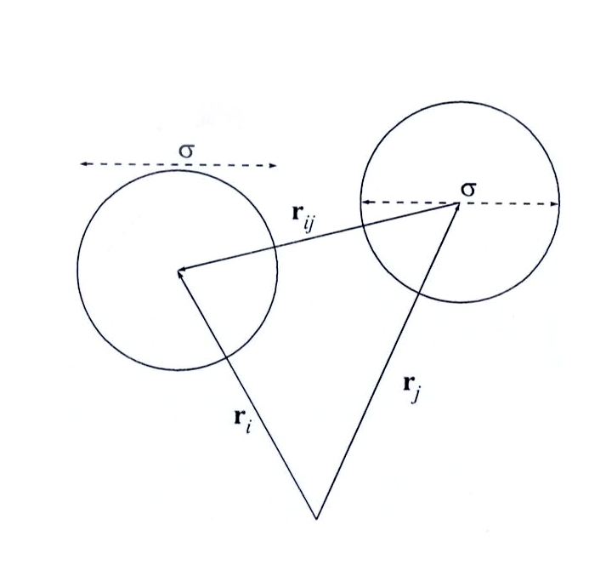

**شكل(4-1) قطر الكرة الصلبة (60) .**

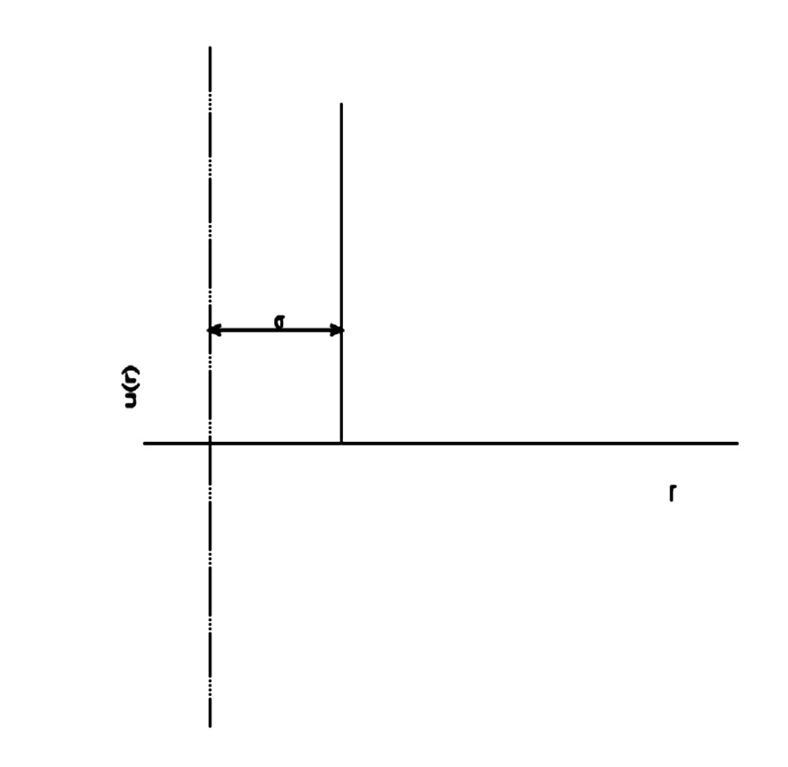

**شكل(4-2) طاقة جهد الكرة الصلبة(61).**

**4-4-2 طاقة جهد الكرة الطريةSoft – Sphere Potential Energy**

يعتبر هذا النموذج بديل بسيط وأكثر واقعية من جهد الكرة الصلبة (غير المتناهي) و فيه قوة الجهد متناهية عند مسافات فصل بين ذرية أقل من قطر الكرة، لكن أكبر من الصفر. وتمثل جهود الكرة الطرية رياضياً كعلاقة قوة عكسية مثل:

(4-69)  

حيث  ثابت و مقياس لقوة التفاعلات بين الجزيئية و شكل (4-3) يوضح جهد الكرة الطرية عندما n=1 و n= 12. كما هو الحال في جهود الكرة الصلبة، فإن غياب التفاعلات الجاذبة في جهود الكرة الطرية يعني أنه لا يمكن استخدامها في السوائل الحقيقية النموذجية. كما أنه من غير الممكن الوصول إلى حالة اتزان البخار-السائل أو السائل- السائل للجسيمات المتفاعلة باستخدام جهد الكرة الطرية(58).

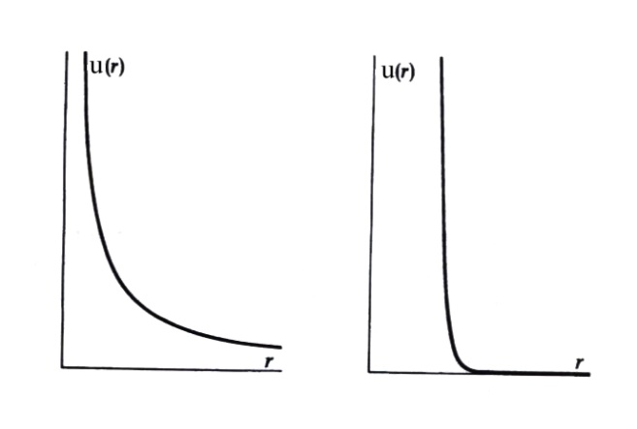

**شكل(4-3) طاقة جهد الكرة الطرية عندما n=1 وn=12 (62).**

**4-4-3 طاقات جهود الكرة الصلبة + حد التجاذب**

**Hard – Sphere + Attractive Term Potentials Energy**

يعتبر جهد البئر المربع (Square-well) الجهد البين الجزيئي الأبسط والذي يمكن من خلاله تمثيل خصائص السوائل بسبب احتوائه على حد تجاذبي. رياضياً يعطى هذا الجهد كالتالي:

(4-70)  

حيث λ من مضاعفات قطر الكرة الصلبة وε مقياس لقوة التفاعلات الجاذبة وتمثل أيضاً عمق البئر الجهدي كما هو موضح في الشكل (4-4). ويمثل جهد البئر المربع نموذجا رياضيا مثاليا للتفاعلات الجزيئية (58)والشكل (4-4)يوضح طاقة جهد البئر المربع.

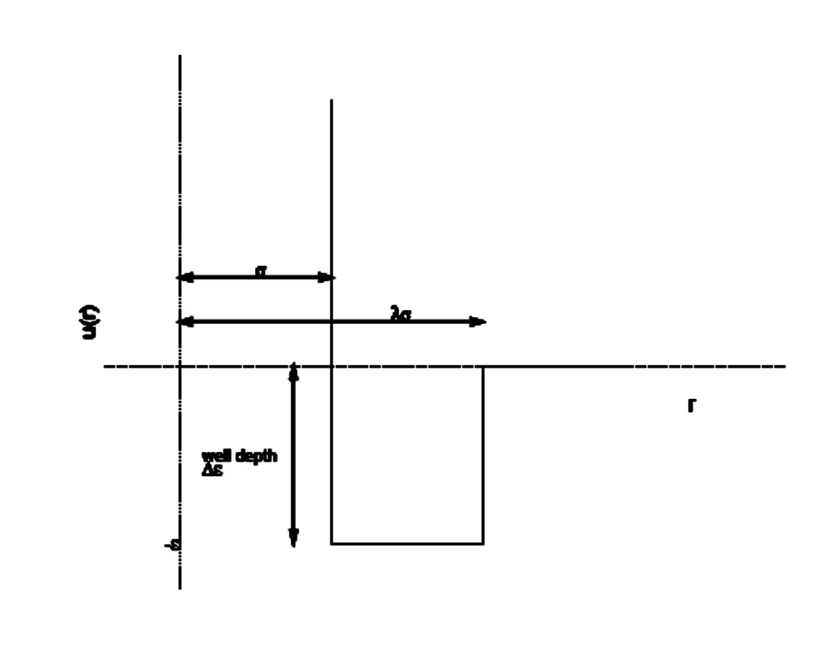

**شكل(4-4) طاقة جهد البئر المربع(61) .**

**4-4-4 طاقات جهود الأزواج المفرقة + التنافر للجزيئات غير القطبية**

**Repulsion + Dispersion Pair Potentials Energy for Non-Polar Molecules**

يمكن الحصول على تمثيل ملائم للقوى بين جزيئية للجزيئات غير القطبية عن طريق ضم حدود التنافر والتفرق لتوليد جهد أزواج مناسب. وقد تم تطوير الكثير من جهود الأزواج و التي تحوي على حدود "التنافر + التفرق"، وتستخدم أنواع قليلة نسبيا من هذه الجهود في المحاكاة الجزيئية. ومن المرغوب فيه أن يكون لدينا جهدا واحدا صحيحاً لكل الذرات. لكن، و من أجل التوصل إلى حسابات دقيقة، يجب أن يتم تفصيل جهدا بين جزيئيا لكل ذرة. على سبيل المثال، يحتاج الأمر إلى جهود مختلفة لحساب خصائص كل نوع من الغازات النادرة بدقة. و على العكس من جهد الكرة الصلبة +حد التجاذب، يعطى جهد لينارد-جونز تمثيلا أكثر واقعية للتفاعل بين الجزيئي. بشكل عام لدينا

(4-71) 

حيث و ثوابت، ، و هي المسافة الفاصلة بين الذرات و المقابلة للطاقة الدنيا. ويرتبط قطر الكرة الصلبة بـ :

(4-72) 

ويتم الحصول على الشكل الأكثر شيوعا لجهد لينارد-جونز الموضح بالشكل(4-5) عندماn=12 وm=6 (58)

(4-73) 

حيث تمثل قطر الجسيمات الكروية و في حالة الذرات تمثل أقرب مسافة بين نواتي الذرتين ولها وحدة الطول. مقياس للتفاعل التجاذبي وتمثل أيضاً عمق البئر الجهدي كما هو موضح بالشكل(4-5) و لها وحدة الطاقة.

إن جهد لينارد جونز يتألف من قوى تنافر قصيرة المدى ويمثلها الحد  و قوى تجاذب طويلة المدى ويمثلها الحد والشكل(4-6) يوضح قوى التنافر و التجاذب . تنشأ قوى التنافر من سببين السبب الأول تداخل غلاف إلكترون مع غلاف إلكترون آخر والسبب الثاني مبدأ الاستبعاد لباولي والذي ينص على أن أي إلكترونين لهما نفس الطاقة لا يمكن أن يشغلا نفس المكان من الفضاء , لذا عندما تتداخل الأغلفة فإن طاقة أحد الإلكترونين يجب أن تزداد وهذا يكافئ قوة التنافر. وقوى التجاذب تأتي من قوى فان درفال (61) .

وجهد لينارد-جونز يعتبر الجهد الأكثر استخداما في المحاكاة الجزيئية وهو الجهد المستخدم في دراستنا الحالية.

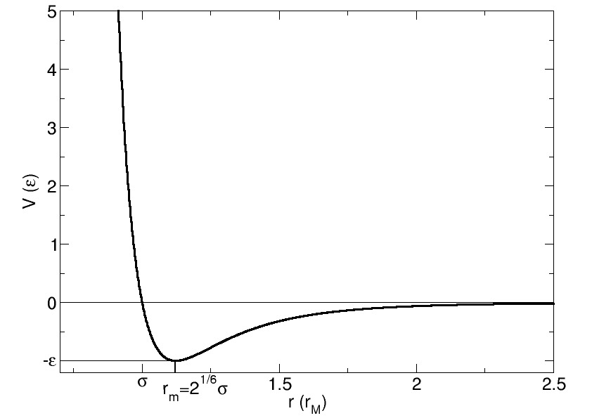

**شكل (4-5) طاقة جهد لينارد جونز(61).**

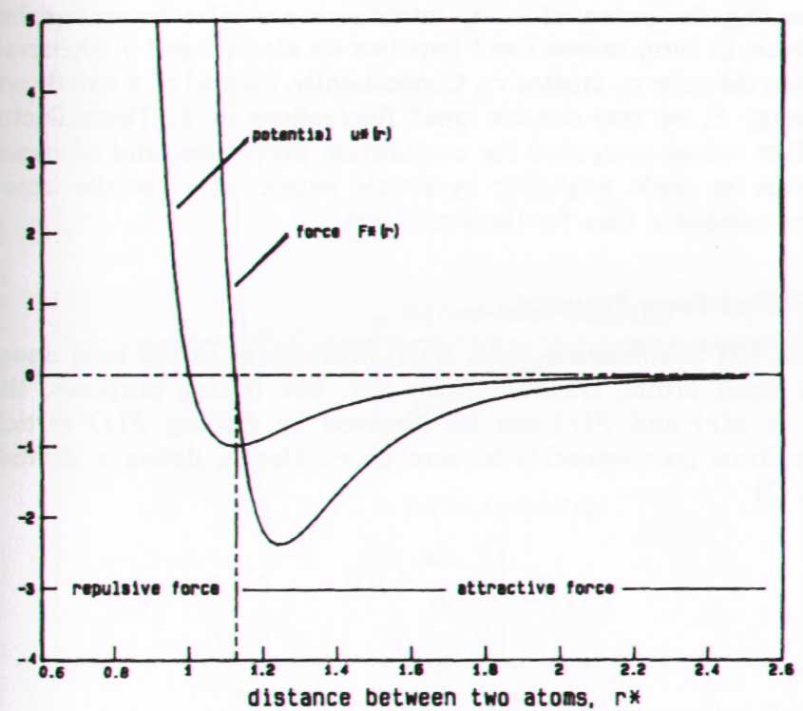

**u*( r ) , F* ( r )**

**الشكل(4-6) قوى التنافر والتجاذب (63).**

**3-4-5 جهود ابتداء الألف باء Ab Initio Potentials**

يمكن أن تكون جهود Ab Initio بدائل دقيقة للجهود المشتقة تجريبياً. كما يمكن استخدام حساباتAb Initio لتعيين التفاعل بين الذرات من المبادئ الأساسية. وهذه المعلومات التي تم الحصول عليها من حسابات Ab Initio يمكن أن تدمج مع جهد Ab Initio و إستخدامه في محاكاة الديناميكا الجزيئية. لقد إستخدم Woon حسابات Ab Initio لمولر و بيست من الرتبة الرابعة لتعيين القوى بين الجزيئية بين ذرتي أرجون. كما استخدم Ermakov وآخرون حسابات Ab Initio للحصول على الجهد بين ذرات الآرجون وقد استنتج Ermakov أن الجهد تنبأ بالعديد من الخصائص الديناميكية الحرارية والانتقالية بدقة ولكن في حالة تفاعلات الأجسام المتعددة فإنه لابد من تحسين التنبؤ بالضغط والطاقة الداخلية والانثالبي.

**4-5 خوارزميات الديناميكا الجزيئية Molecular Dynamics Algorithms**

تعتبر طاقة الجهد دالة في الأوضاع الذرية (3N) لكل الذرات في النظام. وبسبب الطبيعة المعقدة لهذه الدالة، لا يوجد حل تحليلي لمعادلات الحركة، ويجب حلها رقمياً باستخدام الخوارزميات والتي تصنف إلى خوارزميات تنبؤ وخوارزميات تنبؤ- تصحيح. في خوارزميات التنبؤ يتم تعديل إحداثيات الجزيء من الكميات التي يتم إما حسابها في الخطوة الحالية أو التي تعرف من خطوات سابقة ويعد خوارزم فيرليت وتعديلاته اللاحقة أمثلة على خوارزميات التنبؤ. أما خوارزميات المتنبئ- المصحح فتشمل التنبؤ بإحداثيات جزيئية جديدة وكذلك تشمل استعمال الإحداثيات المتنبأ فيها لحساب قيمة بعض الدوال وبالتالي استعمال هذه القيمة لتصحيح التنبؤ الأولي وخوارزم جيير GEAR هو الأكثر استعمالاً كخوارزم تنبؤ- تصحيح في الديناميكا الجزيئية. ويجب أن نذكر أن هذه الخوارزميات هي الأسهل في التطبيق على الذرات وهناك تعديلات خاصة تكون مطلوبة للأنظمة الجزيئية ولكن لن نتطرق لهذه التعديلات لأنها ليست ضمن دراستنا الحالية.

تفترض جميع خوارزميات التكامل الأوضاع والسرعات والعجلات أنها يمكن تقريبها بمتسلسلة تايلور:



(4-74)



(4-75)



(4-76)

حيث (r) يمثل الموضع و (v) السرعة (المشتق الأول بالنسبة للزمن) و (a) العجلة (المشتق الثاني بالنسبة للزمن). وقد تم تطوير العديد من الخوارزميات الرقمية لتكامل معادلات الحركة.

والآن وسوف نذكر بعضاً من خوارزميات التكامل:

**4-5-1 طرق جيير للتنبوء-التصحيح Gear Predictor-Corrector Methods**

**1. خوارزم جيير الأساسي The Basic Gear Algorithm**

إن طريقة جيير المتنبئ المصحح هي عملية مكونة من ثلاث مراحل، أولاً يتم التنبؤ بالإحداثيات وغيرها من مشتقات الزمن من متسلسلة تايلور. وتستعمل الإحداثيات الجديدة لتحديد السرعات الحقيقية، وهذا الجزء هو الأكثر تكلفة من الناحية الحاسبية في دورة المحاكاة لأنه يشمل إعادة تقييم للقوة. وبالتالي تستعمل السرعات الجديدة لتصحيح المواضع المتنبأ فيها وغيرها من مشتقات الموضـع فعلى سبيل المثال نجد المعادلة التي تتنبأ بالموضع هي

(4-77) 

أما المعادلة التي تصحح الموضع الذي تنبأت فيه المعادلة (4-77) فهي

(4-78)

حيث هي القيمة التي توقعتها المعادلة (4-77) و ثابت يتوقف على طبيعة المشتق الزمني الممثل بالرمز d على سبيل المثال و ثوابت مرتبطة بالموضع d=0 والسرعة d=1 وهناك قيم محددة لـ.

**4-5-2 طرق متنبئ فيرلت Verlet Predictor Methods**

اثبت فيرليت أن طريقة المتنبئ البسيطة التي طورها ستومرStomer يمكن استعمالها بنجاح في الديناميكا الجزيئية وقد تم اقتراح الكثير من التعديلات والتحسينات المتتالية وقد تكون مجموعة خوارزميات فيرليت الآن هي الأوسع استخداماً في الديناميكا الجزيئية.

**1. خوارزم فيرلت الأصلي The Original Verlet algorithm**

نقطة البدء في خوارزم فيرلت هي متسلسلة تايلور:

(4-79)



(4-80)

بجمع المعادلتين (4-79) و (4-80) نحصل على

(4-81)



وتعرف المعادلة (4-81) بخوارزم فيرلت وهي تساعدنا على تطور موضع الجزيئات بدون حساب سرعات هذه الجزيئات ولذلك فهذه المعادلة تتطلب تخزين القيمة الحالية والسابقة للموضع. أما السرعة فتعطى بالمعادلة الآتية

(4-82) 

قبل البدء بتطبيق خوارزم فيرليت يجب أن تحسب القوى أولاً وتستعمل القوى بالتوالي لحساب العجلات (التسارع) المطلوبة في المعادلة (4-81). الخطوة الأولى في طريقة فيرليت هي حساب العجلات التي تستعمل على التوالي لتطوير الإحداثيات الذرية وبعكس لوغاريتم جيير فالمعادلة (4-81) تتطلب تخزين القيم الحالية والسابقة للموضع لتطوير الإحداثيات. كما يجب أن تحسب السرعات خلال تنفيذ لوغاريتم فيرليت لأن هذه هي المرة الوحيدة التي تتوافر فيها كل من المواضع الحديثة والسابقة التي تتطلبها المعادلة (4-82). وتكون حسابات السرعة في طريقة فيرليت اختيارية لأنها لا تسهم في تطور الإحداثيات الذرية. بعد حساب المواضع والسرعات الجديدة يتم تعديل قيم المواضع الحالية.

من عيوب خوارزم فيرليت أن السرعات ليست واضحة (explicit) بل تكون السرعات المحتسبة متأخرة عن المواضع المحتسبة بفاصل زمني واحد وقد تم التغلب على هذا العيب عن طريق خوارزم لب – فروق، كما أن الخوارزم متوسط الدقة من الناحية الرقمية.

**2. خوارزم لب- فروق The Leap-frog algorithm**

اقترح هوكني Hockney خوارزم لب – فروق الذي يستخدم السرعة عند فواصل زمنية نصفية



(4-83)



(4-84)

في هذا الخوارزم نجد أن الموضع التالي يتحدد بواسطة كل من الموضع الحالي والسرعة في نصف الزمن التالي (4-83)، وتتحدد السرعة عند نصف الزمن التالي بواسطة التسارع الحالي والسرعة في نصف الزمن السابق (4-84). أما السرعة الحالية فهي متوسط السرعات عند نصف الزمن التالي والسابق

(4-85)

إن خوارزم لب -فروق يتبع نفس الطريقة العامة لخوارزم فيرلت ولكن حساب السرعات هو جزء أساسي من الخوارزم. والعجلات المحسوبة تستخدم لتحديد سرعات الزمن النصفي وتلك تستخدم بدورها في تحديث المواضع الذرية والسرعات الحالية. وفي هذا الخوارزم يجب أن يخزن الموضع الحالي وسرعة الزمن النصفي السابقة وهذه القيم يتم تحديثها بعد كل تغير في الإحداثيات. ويمتاز هذا الخوارزم بأنه أكثر دقة من خوارزم فيرلت من الناحية الرقمية. كما أن السرعات تحسب مباشرة (explicitly). ومن عيوب هذا الخوارزم أنه غير ذاتي البداية لأننا نحتاج لمعرفة السرعة عند الزمن ، كما أنه لا يتم حساب السرعات عند نفس الزمن الذي تحسب عنده الأوضاع.

**3. خوارزم سرعة فيرلت The Verlet algorithm**

اقترح سوبSwope وآخرون طريقة فيرلت للسرعة والتي تمكن من حساب السرعات

(4-86)

(4-87) 

(4-88)

إن خوارزم فيرليت للسرعة عبارة عن طريقة متنبئ مصحح ثلاثية القيم حيث أولاً يتم حساب المواضع الجديدة والسرعات الزمنية النصفية وفقاً للمعادلات (4-86) و (4-87) على الترتيب. ويتم حساب القوى التي تتعرض لها الذرات في مواضعها الجديدة. وفي هذا الخوارزم نجد أن حساب القوى يحدث في نقطة في المنتصف وليس في بداية الخوارزم وهذا عكس خوارزم فيرليت وخوارزم لب -فروق والتي يتم فيهما حساب القوى مقدماً. أما الجزء الباقي من الحساب فيعتمد على استكمال حساب السرعة. وتستخدم القوى حديثة الحساب لحساب العجلات عند  والتي تساعد على استكمال حساب السرعة من خلال المعادلة (4-88). ويتم تحديث السرعات والعجلات والمواضع الحالية عند إتمام الخوارزم.

يتسم خوارزم فيرلت للسرعة بأن حساب السرعات يتزامن مع تقييم الموضع، وتتطلب المعادلة (4-86) تخزين كل من المواضع والسرعات بينما يمكن حساب العجلات من القيم المخزنة للقوة حسب الحاجة.

**4.خوارزم بيمان Beeman’s algorithm**

تعد الطريقة التي اقترحها بيمان هي الأدق في مجموعة خوارزميات فيرلت لحساب السرعات

(4-89) 

(4-90)

وتضمن المعادلة (4-90) تزامن حساب السرعات مع حساب المواضع المعادلة (4-89) وتطور المواضع من خلال المعادلة (4-89)لا يشمل إعادة حساب القوى، ويتم تطور المواضع باستعمال المواضع الحالية، السرعات الحالية، العجلات الحالية والعجلات السابقة. ولكن بعد حساب المواضع الجديدة يجب أن يعاد حساب القوى لتحديث السرعات لأن المعادلة (4-90) تتطلب قيم جديدة للعجلات. وبعد حساب العجلات الجديدة والسرعات الجديدة لابد أن يتم تحديث القيم المخزونة. يتطلب الخوارزم تخزين القيم الحالية للموضع، السرعة، العجلة بالإضافة إلى العجلات السابقة من الخطوة الزمنية السابقة.

من مزايا هذا الخوارزم أنه يعطينا تعبير دقيق للسرعات. ومن عيوب هذا الخوارزم أنه يتطلب تخزين القيمة السابقة للعجلة  وهذا التعقيد يجعل الحسابات أكثر صعوبة بالإضافة إلى ذلك نجد أنه ليس ذاتي البدء(58).

مما سبق نجد أن الديناميكا الجزيئية تساهم في الحصول على الخصائص الديناميكية للنظام عن طريق حل معادلات الحركة وهناك عدة خوارزميات محتملة لحل هذه المعادلات ولكن يعتبر خوارزم المتنبئ – المصحح لجيير وخوارزم فيرلت هما الأكثر استخداماً. كما أن طاقة لينارد جونز والموضحة بالمعادلة (4-73) والمستخدمة لإيجاد القوى بين الذرات هي الأكثر استخداما ً في الديناميكا الجزيئية لأنها غالباً ما تستخدم كجزء من جهد أكبر للنظم الجزيئية فمثلاً تستخدم لحساب التفاعلات بين الذرات التي تكون نموذجاً لجزيء متعدد الذرات مثل البوليمر كما أن هذا الجهد يستخدم في تقريب الجهد الحقيقي للتفاعل بين جسمين متعادلين من نفس النوع وفي الفصل التالي سوف نوضح بالتفصيل النموذج المطبق في هذه الدراسة وطاقة الجهد (طاقة جهد لينارد جونز) المستخدمة والخوارزم المناسب لذلك النموذج.

**الفصل الخامس**

**نتائج برنامج المحاكاة**

**Results of Simulation Program**

**5-1 نبذه مختصرة عن لغة الفورتران**

**Short Account on the Fortran Language**

تمثل كلمة فورتران FORTRAN اختصاراً لكلمتين FORmula TRANslation وتعني ترجمة الصيغة (المعادلة) .وهي لغة علمية عالية المستوى تعمل كوسيط بين المبرمج وبين الحاسب, إذ أنه عن طريق هذه اللغة يتم الحوار بين الإنسان والحاسب.

وقد صممت هذه اللغة عام 1957م من قبل شركة أمريكية تدعى IBM تقوم بصناعة الحاسبات الإلكترونية وذلك لخدمة المهندسين والرياضيين . وقد استهدف في البداية أن تكون مقبولة على حاسبات من نوع IBM 704 , ثم أجريت عليها تحسينات كثيرة حتى ظهرت كإصدار جديد للغة فورتران ولكنها لم تكن تصلح للتطبيق إلا من خلال عدد من الحاسبات بمواصفات محدودة . وفي عام 1961م تطورت لغة الفورتران حتى وصلت إلى إصدارات أحدث تتميز بخدمات متعددة ومتطورة مقارنة بالإصدارات السابقة(64).

تمتاز لغة الفورتران بالبساطة والإيجاز ومعالجة الأعداد المعقدة وتكمن صعوبة هذه اللغة في تحديد الخطأ عند حدوثه حيث يستوجب ذلك تتبع خطوات البرنامج من أوله بدقة.

**5-2 برنامج محاكاة الديناميكا الجزيئية لذرات السليكون**

**The Simulation Program of the Molecular Dynamics for Silicon Atoms**

إن البرنامج المصمم بلغة الفورتران (90) لمحاكاة الديناميكا الجزيئية لذرات السيلكون مبين في ملحق الرسالة رقم (1) ,وقد أجرينا المحاكاة على أربع ذرات موضوعة في أركان أحد أوجه بلورة السيلكون وهذه الدراسة لا تهدف في هذه المرحلة من بناء النموذج إلى دراسة أثر التغيرات التي ندخلها على السرعات والمواضع وطاقات الجهود على تركيب الذرة لكن الهدف تجربة البرنامج في حالة مثالية .والخطوات المتبعة في هذا البرنامج موضحة كالآتي :

أولاً : نحدد الزمن الكلي للمحاكاة  والفترة الزمنية ونحدد عدد ذرات بلورة السيلكون ذات الشكل المكعب  ودرجة الحرارة التي نجري عندها المحاكاة وهي درجة حرارة الغرفة  .

ثانياً : ندخل قيماً افتراضية لكل من مواضع الذرات وسرعتها في ثلاثة أبعاد X,Y,Z .

ثالثاًً : يحسب البرنامج القـوة الابتدائية في ثلاثة أبعاد X,Y,Z من المواضع الابتدائية للذرات ,حيث أن القوة  :

(5-1)



 تمثل طاقة جهد لينارد- جونز وتعرف بالمعادلة الآتية:

(5-2) 

بالتعويض من المعادلة (5-2)في المعادلة (5-1)نحصل على:









بأخذ  عامل مشترك نحصل على المعادلة الآتية



(5-3) 

والمعادلة (5-3) تمثل قوة لينارد جونز و تساوي الصفر عندما .

بالتعويض عن و في المعادلة (5-2)



(5-4) 

بالتعويض عن و في المعادلة(5-3)





بأخذ  عامل مشترك نحصل على المعادلة الآتية

(5-5) 

ولسهولة حساب الكميات الفيزيائيةو من خلال برنامج المحاكاة يعبر عن الكميات الفيزيائية على أنها وحدات لا بعديةdimensionless units (أي بدون وحدات) وذلك بمعايرة المتغيرات على النحو التالي , و وبالتالي تصـبح المعادلة (5-4)و المعادلة (5-5) كالآتي

(5-6) 

(5-7) 

وبما أن  و فإن:









يمكن كتابة المعادلة (5-6) والمعادلة (5-7) كالآتي

(5-8) 

(5-9) 

حيث:







 يمثل ثابت لينارد جونز .

مركبات قوة لينارد جونز في الثلاثة أبعاد X و Y و Z تأخذ الصورة الآتية:

(5-10) 

رابعاً : يبدأ البرنامج بحساب المواضع الجديدة عند زمن  في ثلاثة أبعادX,Y,Z من خلال المواضع والسرعات والقوى الابتدائية عند الزمن  كالآتي:



(5-11)

حيث :

,  وتمثل مركبات السرعة في اتجاه X و Y و Z على الترتيب و تمثل كتلة الذرة .ولكي تكون المعادلة(5-11) في النظام اللابعدي نعوض عن  في المعادلة (5-11) ثم نقسم طرفي المعادلة الناتجة على فنحصل على المعادلة الآتية:



(5-12)

حيث :

, , , ,, ,ووتقاسبوحدة النيوتن و  , و  بوحدة المتر ومركبات السرعة ,و بوحدة متر/ثانية وبوحدة الثانية.و بما أن كتلة ذرة السليكون  ,  و فإن :

















خامساً : يحسب البرنامج القوة المؤثرة على الذرات عند الزمن في ثلاثة أبعاد من المواضع الجديدة عند الزمن  باستخدام المعادلة (5-10) .

سادساً : يحسب البرنامج السرعات الجديدة عند زمن  في ثلاثة أبعادX,Y,Z من السرعات والقوى عن الزمن  والقوى عند الزمن  كالآتي:



(5-13)

ولكي تكون المعادلة (5-13) في النظام اللابعـدي نعوض عنفي المعـادلة (5-13) ثم نضرب طرفي المعادلة الناتجة بـ فنحصل على المعادلة الآتية:



(5-14)

حيث:











المعادلات (5-12)و(5-14)تمثل معادلات سرعة فيرلت لحساب المواضع والسرعات عند زمن.

سابعاً: من مواضع الذرات وسرعاتها يحسب البرنامج الطاقة الكلية وذلك من خلال حساب الطاقة الكامنة والطاقة الحركية للذرات عند كل فترة زمن حيث أن الطاقة الكامنة تحسب من المعادلة :

(5-15) 

وفي نظام المعادلات اللابعدية تكتب المعادلة (5-15) بدلالة كالآتي :

(5-16) 

حيث:



وتحسب الطاقة الحركية للذرات من المعادلة:



(5-17)

ونحصل على طاقة الحركة المعايرة ( لا بعدية) بضرب طرفي المعادلة(5-17) بـ

فتصبح المعادلة كالآتي



(5-18)

حيث:



بجمع المعادلتين (5-16)و(5-18) نحسب الطاقة الكلية للنظام أي أن :

(5-19)****

ثامناً: يحول البرنامج الكميات الفيزيائية التي قام بحسابها من متغيرات بدون وحدات إلى متغيرات بوحداتها الأساسية ومن ثم يقدم النتائج النهائية إلى المستخدم .

بتكرار الخطوات من 3-8 نحصل على مسار يصف الأوضاع والسرعات للذرات كلما تغيرت مع الزمن.

**5-3 نتائج برنامج المحاكاة لذرات السليكون**

**Results of the Simulation Program For Silicon Atoms**

بعد تنفيذ برنامج المحاكاة حصلنا على النتائج المرتبة في الجدول (5-1) والمبين في ملحق الرسالة رقم(2)وتم تمثيل هذه النتائج بيانياً كما هو موضح في الأشكال(5-1),(5-2), (5-3) ,(5-4),(5-5),(5-6)و(5-7) فالأشكال(5-1),(5-2)و(5-3) تظهر تغير موضع ذرات بلورة السيلكون مع تغير الزمن في اتجاهX,YوZ ,حيث تظهر الحركة التوافقية للذرات أثناء المحاكاة , وفيها تقترب الذرات من بعضها البعض ثم تبتعد ثم تعود للاقتراب مرة أخرى.

عندما تقترب الذرتين بسبب قوة التجاذب الناشئة بينهما تقل المسافة الفاصلة وتزيد سرعة هاتين الذرتين كما هو موضح بيانياً في الأشكال (5-4),(5-5)و(5-6) .تستمر الذرتين في الاقتراب من بعضها البعض إلى مسافات تكون عندها قوة التجاذب أكبر ما يمكن وطاقة جهد لينارد جونز أقل ما يمكن . يقل التجاذب تدريجياً كلما اقتربت الذرتين من بعضهما أكثر وأكثر إلى أن تصل المسافة الفاصلة بينهما إلى الحد  عندها يتحول الجهد إلى قيمة موجبة وتنشأ قوة تنافر بين الذرتين ويعزى ذلك إلى تداخل المدارات الخارجية للذرتين .

أما الذرة 4 فنلاحظ أنها بعد بدء المحاكاة بزمن قصير تبدأ تتحرك مسافات متساوية في فترات زمنية متساوية في نفس الاتجاه وهذا يؤدي إلى ثبات سرعتها . ثبات سرعة الذرة 4 يدل على انعدام القوى المؤثرة عليها .

أما الشكل(5-7) يوضح تغير طاقة الحركة والطاقة الكامنة لذرات بلورة السيلكون مع تغير الزمن حيث نلاحظ ثبات في الطاقة الكلية أثناء المحاكاة وتغير لكلا من الطاقة الحركية والطاقة الكامنة. تبدأ الطاقة الكامنة بالتناقص من بداية المحاكاة حتى تصل إلى أدني قيمة لها عندما تكون قوى التجاذب بين الذرات أعلى ما يمكن وطاقة جهد لينارد جونز أقل ما يمكن , في المقابل نجد أن طاقة الحركة تتزايد من بداية المحاكاة حتى تصل إلى أعلى قيمة لها عندما تكون قوى التجاذب بين الذرات أعلى ما يمكن وطاقة جهد لينارد جونز أقل ما يمكن. بعد ذلك تبدأ الطاقة الكامنة بالزيادة تدريجياً و طاقة الحركة بالتناقص تدريجياً بسبب تناقص قوى الجذب بين الذرات ثم بعد ذلك تذبذب قيم الطاقة الكامنة وطاقة الحركة وفي نهاية المحاكاة يتلاشى تقريباً التذبذب في كلا من الطاقة الكامنة والطاقة الحركية وذلك بسبب اتزان النظام.



**شكل(5-1) تغير موضع ذرات بلورة السيلكون مع تغير الزمن في اتجاه X .**



**شكل(5-2) تغير موضع ذرات بلورة السيلكون مع تغير الزمن في اتجاه Y .**



**شكل(5-3) تغير موضع ذرات بلورة السيلكون مع تغير الزمن في اتجاه Z.**



**شكل(5-4) تغير سرعة ذرات بلورة السيلكون مع تغير الزمن في اتجاه X .**



**شكل(5-5) تغير سرعة ذرات بلورة السيلكون مع تغير الزمن في اتجاه Y .**



**شكل(5-6) تغير سرعة ذرات بلورة السيلكون مع تغير الزمن في اتجاه Z.**



**شكل(5-7) تغير طاقة الحركة والطاقة الكامنة لذرات بلورة السيلكون مع تغير الزمن.**

**5-4 تطبيق المنطق الضبابي لحساب القوى ضبابية بين ذرات السليكون**

**Application of the Fuzzy Logic to Computer the Fuzzy Forces between The**

**Silicon Atoms**

لقد سبق الحديث عن المنطق الضبابي ومفهومه في الفصل الثالث من هذه الرسالة وهنا نستعرض نتائج وطريقة تطبيق المنطق الضبابي في هذا العمل بحيث نحسب القوى الضبابية بين ذرات السليكون بإتباع الخطوات الآتية:

أولاً : نحسب المسافة الفاصلة  بين الذرة 1 والذرة 2 وذلك بإيجاد الفرق بين موضعي الذرتين في اتجاه x,y,z ثم نوجد  وذلك من بداية المحاكاة وحتى نهايتها.

ثانياً : نحدد أدنى قيمة وأعلى قيمة لـ بين الذرتين و نوجد المتوسط لقيم  , بذلك نكون حصلنا على المسافة الفاصلة الضبابية بين الذرة1والذرة2 أي أن



ثالثاً : نحسب القوى الضبابية بين الذرة1 و الذرة 2 وذلك بالتعويض عن المسافة الضبابية  في قانون القوة(5-7) وبالتالي تكون القوة الضبابية كالآتي :



وبنفس الطريقة السابقة نوجد القوة الضبابية بين الذرة 1-3 ,1-4, 2-2,3-4و3-4.

**5-5 نتائج تطبيق المنطق الضبابي لحساب القوى الضبابية بين ذرات السليكون**

**Results of the Application of the Fuzzy Logic to Compute the Fuzzy Forces**

**between the Silicon Atoms**

**جدول رقم (5-2)القوة الضبابية بين ذرات السيلكون 1-2و1-3و1-4**

|  |  |  |
| --- | --- | --- |
| **القوة الضبابية** | **المسافة الفاصلة الضبابية** | **الذرات** |
|  |  | 1-2 |
|  |  | 1-3 |
|  |  | 1-4 |

**مناقشة النتائج**

**Discussion of the Results**

**1. مناقشة نتائج برنامج محاكاة الديناميكا الجزيئية لذرات السيلكون**

**Discussion of the Results Obtained by the Simulation Program for the Molecular Dynamics of the Silicon Atoms**

لقد صممنا برنامجا صمم بلغة الفورتران لمحاكاة الديناميكا الجزيئية, حيث يقوم البرنامج بقراءة مواضع الذرات وسرعاتها في ثلاثة أبعاد ويقوم بعد ذلك بحساب القوى المؤثرة على هذه الذرات والطاقة الكامنة والحركية والطاقة الكلية وقد تم ترتيب هذه النتائج في الجدول (5-1) المبين في ملحق الرسالة رقـم (2) وتم تمثيلها بيانياً كما هـو موضح في الأشكال (5-1), (5-2), (5-3) ,(5-4),(5-5),(5-6)و(5-7) وبمقارنة الشكل البياني(5-7) الذي يمثل العلاقة ما بين الطاقات وزمن المحاكاة لذرات السيلكون مع الشكل البياني(5-8) الذي أوجده الباحثNneoma Ogbonna في دراسته للعلاقة ما بين الطاقات وزمن المحاكاة للغاز الحقيقي (حيث وجد الباحث أن الغاز الحقيقي يسلك سلوك الغاز المثالي

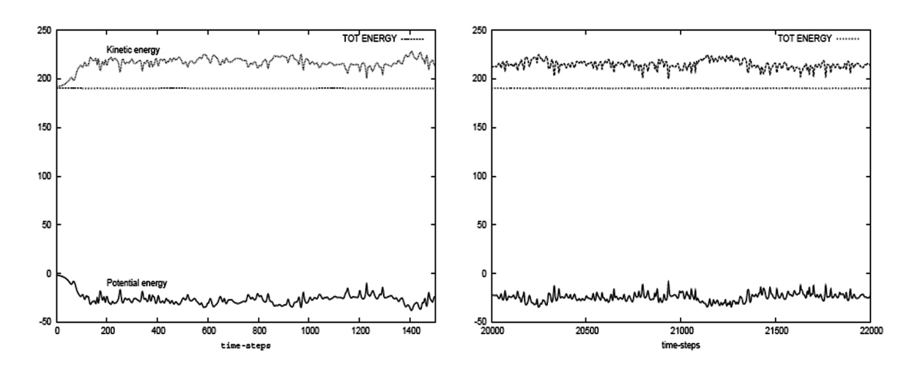

**شكل(5-8)تغير الطاقة الحركية والطاقة الكامنة للغاز الحقيقي بتغير الزمن (64) .**

عند درجات الحرارة المرتفعة ويسلك سلوك المـواد الصلبة عند درجات الحرارة المنخفضة)  (61),وُجد أن التشابه كبير بينهما ويعود ذلك إلى تطبيق نفس طاقة الجهد وهي طاقة جهد لينارد جونز و أما الاختلاف في قيم الطاقات فيرجع إلى اختلاف المادة التي نجري عليها المحاكاة واختلاف درجات الحرارة وهذا يدل على أن النتائج التي حصلنا عليها هي مؤشر على موثوقية النتائج التي يقدمها البرنامج والذي يمكن مواصلة تطبيقه في مجالات عدة ومتابعة نتائج هذه التطبيقات للحكم النهائي على موثوقيته.

**2.مناقشة نتائج تطبيق المنطق الضبابي لحساب القوى الضبابية بين ذرات السيلكون**

**Discussion of the Results Obtained by the Application of the Fuzzy Logic to Compute the Fuzzy Forces between Silicon Atoms**

من النتائج التي حصلنا عليها من المحاكاة استطعنا حساب القوة الضبابية بين ذرات السيلكون حيث طبقنا طريقة الباحث Ress في استخدم المنطق الضبابي وذلك بأن أوجدنا القيمة الدنيا , القيمة المتوسطة والقيمة العظمى للمسافة الفاصلة بين ذرتين من ذرات السيلكون ومن ثم أوجدنا القوة الضبابية بين هاتين الذرتين . إن استخدام المنطق الضبابي بهذه الطريقة يمكـِّن من تمثيل وحساب الغموض الموجود في المركـِّبات الكيميائية مباشرة و الذي ينشأ من تغيـِّر القياس الناتج من خطأ القياس أو من عيوب هيكلية أو خصائص حرارية واهتزازية .

**التوصيات**

**The Recommendations**

لقد تم بعون الله وتوفيقه تحقيق الهدف من الدراسة في هذا البحث وهو تصميم برنامج محاكاة ( محاكي) بلغة الفورتران لمحاكاة الديناميكا الجزيئية وقد قمنا بتنفيذ البرنامج والحصول على نتائج أولية تدل على تناسق أجزاء المحاكي ونجاح البرنامج في هذه الناحية ولكن موثوقية النتائج تحتاج إلى استخدام البرنامج لدراسة حالات وتطبيقات محددة ومتنوعة.

ونوصي في ختام هذا البحث بتطوير البرنامج ليحاكي المسائل الأكثر تعقيداً في علم الديناميكا الجزيئية كالبروتينات والأحماض النووية والبوليمرات.

**المراجع**

**List of References**

1 Landman, U., Luedtke, W. D., Barnett, R. N., Cleveland, C. L., Ribarsy, M. W.,

Arnold, E., Ramesh, S., Baumgart, H., Martinez, A. and Khan, B .(1986)

Faceting at the Silicon (001) Crystal- Melt Interface: Theory and Experiment,

Physical Review Letters, vol. 56: 155-159.

2 Abraham, F. F. and Brought, J. Q .(1986) Pulsed Melting of Silicon (111) and

(001) Surfaces Simulated by Molecular Dynamics, Physical Review Letters,

vol.56 : 734- 737.

3 Schneider, M., Schuller, I. K. and Rahman, A. (1987) Epitaxial Growth of Silicon:

a Molecular Dynamics Simulation, Physical Review B, vol. 36: 1340-1344.

4 Feuston, B. P., Kalia, R. K. and Vashishta, P. (1987) Fragmentation of Silicon

Microclusters: a Molecular Dynamics Study, Physical Review B, vol. 35, 6222-

6239.

5 Gawlinski, E.T., and Gunton, J. D. (1987) Molecular-Dynamics Simulation of

Molecular-Beam Epitaxial Growth of the Silicon (100) Surface, Physical

ReviewB, vol. 36: 4774 – 4781.

6 Lampinen, J. Nieminen, R. M. and Kaski , K. (1988) Molecular Dynamics

Simulation of Epitaxial Growth of the Si(001) Surface, Surface Science, vol. 203:

201-211.

7 Kitabatake, M. Fons, P. and Greene, J. E. (1990) Molecular Dynamics Simulations

of Low –Energy Particle Bombardment Effects During Vapor-Phase Crystal

Growth: 10ev Si Atoms Incident on Si (001) 2x1 Surfaces, Journal of Vacuum

Science and Technology A ,vol.8 :3726-3735.

8 Kwon, I., Biswas, R., Grest, G. S. and Soukoulis, C. M. (1990) Molecular-

Dynamics Simulation of Amorphous and Epitaxial Si Film Growth on Si(111)

Physical Review B, vol. 41: 3678-3687.

9 Uttormark, M. J., Thompson, M. O. and Clancy, P. (1993) Kinetics of Crystal

Dissolution for a Stillinger-Weber Model of Silicon, Physical Review B, vol.47:

15717-15726.

10 Helmer, B. A., Graves, D. B. and Barone, M. E. (1995) Parameters for Feature

Evolution Models in Plasma Etching from Molecular Dynamics Simulation,

Materials Research Society Symposium Proceedings, vol. 389: 23-28.

11 Lawrence Livermore National Laboratory (1995), Molecular Dynamics

Simulation of Mechanical Deformation of Ultra-Thin Metal and Ceramic Films,

San Francisco: Lawrence Livermore National Laboratory.

12 [Athavale, S. D.](http://adsabs.harvard.edu/cgi-bin/author_form?author=Athavale,+S&fullauthor=Athavale,%20Satish%20D.&charset=UTF-8&db_key=PHY)and [Economou, D. J.](http://adsabs.harvard.edu/cgi-bin/author_form?author=Economou,+D&fullauthor=Economou,%20Demetre%20J.&charset=UTF-8&db_key=PHY) (1995) Molecular Dynamics Simulation of

Atomic Layer Etching of Silicon, Journal of Vacuum Science & Technology A:

Vacuum, Surfaces and Films, vol. 13: 966-971.

13 Smith, R. Beardmore, K. Gras-Marti, A. Kirchner,R. Webb,R (1995) A Molecular

Dynamics Study of Energetic Particle Impacts on Carbon and Silicon, Nuclear

Instruments and Methods in Physics Research Section B: Beam Interactions with

Materials and Atoms, vol. 102: 211-217.

14 Smith, R. Beardmore, K. Gras-Marti and Gras-Marti, A (1995) Molecular

Dynamics Simulations of Particle-Surface Interactions ,Vacuum, vol.46:1195-

1199.

15 Marques, L. A. Caturla, M. J. de la Rubia, T. D. and Gilmer, G. H. (1996) Ion

Beam Induced Recrystallization of Amorphous Silicon: a Molecular Dynamics

Study, Journal of Applied Physics, vol. 80:6160-6169.

16 Grein, C.H. Benedek, R. and de la Rubia, T. (1996) Epitaxial Growth Simulation

Employing a Combined Molecular Dynamics and Monte Carlo Approach,

Computational Materials Science, vol. 6: 123-126.

17 Caturla, M.J. de la Rubia, T.D. Marques, L.A. and Gilmer, G.H. (1996) Ion-Beam

Processing of Silicon at kev Energies: a Molecular Dynamics Study ,Physical

Review B, vol. 54:16683-16695.

18 Kamarinos, G. and Felix, P. (1996) How Will Physics be Involved in Silicon

Micro-Electronics, Journal of Physics D: Applied physics, vol. 29:487-500.

19 Conrad, D. Scheerschmidt, K. and Gosele, U. (1997) Molecular Dynamics Studies

of Interacting Hydrogenated Si(001) Surfaces, Applied Physics Letters, vol. 71

:2307- 2309.

20 Ihara, S. and Itoh, S. (1998) Molecular Dynamics in Semiconductor Physics,

Computational Materials Science ,vol. 10: 80-87.

21 Estreicher, S. K ., Fedders, P. A and Ordejón, P(2001) The Fascinating Dynamics

of Defects in Silicon , Physica B: Condensed Matter, vol. 308-310:1-7.

22 Graves, D. B and Humbird, D. (2002) Surface Chemistry Associated with Plasma

Etching Processes , Applied Surface Science, vol. 192: 72-87.

23 [Mylvaganam](mailto:kausala@mech.eng.usyd.edu.au), K and Zhang, L. (2002) Molecular Dynamics Simulation of

Pressure-Induced Structural Transformations of Silicon (Lecture), Bethesda :

Hyatt Hotel, 13/10/2002.

24 Yu, M., Huang, R., Zhang, X., Wang, Y., Suzuki, K and Oka, H (2004) Atomistic

Simulation of Defects Evolution in Silicon During Annealing After Low Energy

Self-Ion Implantation, Materials Science in Semiconductor Processing, vol.7:13-

17.

25 Miyashita ,A., Yoshikawa ,M., Kano ,T., Ohnuma,T., Sakai ,T., Iwasawa ,M and

Soneda,N (2004, 2005) First principles Molecular Dynamics Simulation of SiC

Devices: Generation of Amorphous SiO2/SiC Interface, Annual Report of the

Earth Simulator Center, vol.4 : 287-291.

26 Takaoka, G.H., Shimatani, H., Noguchi, H and Kawashita, M. (2005)Interaction

of Argon Cluster Ion Beams with Silicon Surfaces, Nuclear Instruments and

Methods in Physics Research Section B: Beam Interactions with Materials and

Atoms, vol. 232: 206-211.

27 Fangli1, D., Jianbin1, L., Shizhu1, W and Jiaxu, W (2005) Atomistic Structural

Change of Silicon Surface Under a Nanoparticle Collision, Chinese Science

Bulletin, vol. 50:1661-1665.

28 Ward, D.K., Curtin ,W.A. and Yue ,Q (2006), Aluminum-Silicon Interfaces and

Nanocomposites : A Molecular Dynamics Study, Composites science and

technology, vol. 66: 1151-1161

29 Lin, Y. Chen, T. Yang ,P. Jian, S.and Lai ,Y.(2007) Atomic- Level Simulations of

Nanoindentation-Induced Phase Transformation in Mono-Crystalline Silicon,

Applied Surface Science, vol. 254: 1415-1422.

30[Ruling](http://adsabs.harvard.edu/cgi-bin/author_form?author=Chen,+R&fullauthor=Chen,%20Ruling&charset=UTF-8&db_key=PHY), C[., Jianbin](http://adsabs.harvard.edu/cgi-bin/author_form?author=Luo,+J&fullauthor=Luo,%20Jianbin&charset=UTF-8&db_key=PHY), L[., Dan](http://adsabs.harvard.edu/cgi-bin/author_form?author=Guo,+D&fullauthor=Guo,%20Dan&charset=UTF-8&db_key=PHY), G. and [Xinchun](http://adsabs.harvard.edu/cgi-bin/author_form?author=Lu,+X&fullauthor=Lu,%20Xinchun&charset=UTF-8&db_key=PHY), L. (2008) Extrusion Formation

Mechanism on Silicon Surface Under the Silica Cluster Impact Studied by

Molecular Dynamics Simulation ,Journal of Applied Physics ,vol. 104:104907-

104912.

31 Ress , D. A. (1999) Using Fuzzy Logic for Molecular Modeling, Journal of

Management ,vol. 51: 8.

32 Luyben, W. L. (1990) Process Modeling Simulation and Control for Chemical

Engineers, 2nd Edition, New York: McGraw-Hill ,Inc.

33 Pessa, M. and Asone, H. (1995) Recent Advance in Compound Semiconductor

Technology, Optical Engineering, vol. 34: 2521-2526.

34 Antoniadis, D. A. (1983) One – Dimensional Simulation of IC Fabrication

Process, Process and Device Simulation for MOS-VLSI Circuits, NATO ASI

Series, vol. E : 226-363.

35 ماورى , هـ. (1980م) التصنيع والاستخدام الاقتصادي لتجهيزات التشغيل، ترجمة:

د.محمد هلال, الرياض: دار المريخ للنشر.

36 صعب, حسن (1979م) المقاربة المستقبلية للإنماء العربي، بيروت: دار العلم للملايين.

37 بوق, زينب إبراهيم (1999م) نموذج رياضي لعمليات الزرع الأيوني في أشباه

الموصلات , رسالة ماجستير, جامعة الملك سعود، الرياض.

38 السيد، مصطفى محمد (1994م) النماذج الحسابية للنظم الحرارية الشمسية ، جدة :

جامعة الملك عبد العزيز.

39الهاشمي, عماد أكرم (2002م) تخطيط المدن تطبيقات في النمذجة الحضرية , اربد:

مؤسسة حمادة للدراسة الجامعية والنشر والتوزيع.

40 الحمداني, رفاه شهاب (2002م) المحاكاة الحاسوبية , عمان: دار المناهج للنشر

والتوزيع.

41 رمضان، حسام محمد (2007م ) أساسيات المحاكاة الحاسوبية , الرياض: مكتبة الملك

فهد الوطنية.

42 Rose, L. M., Ph. D. (1979) The Application of Mathematical Modeling to Process

Development and Design, London :Applied science .

43 Middleman, S and Hochberg, A. K. (1993) Process Engineering Analysis in

Semiconductors Device Fabrication, New York: McGraw-Hill ,Inc.

44 وولفرام, س. (1988م) برمجيات حاسوبية في العلوم والرياضيات,الترجمة العربية

لمجلة العلوم الأمريكية، العدد 3: 3-42.

45 أوتينو, ج.م.( 1989م) مزج الموائع , الترجمة العربية لمجلة العلوم الأمريكية، العدد 6:

24-35.

46 شنايدر, س.هـ.( 1988م) النمذجة المناخية ,الترجمة العربية لمجلة العلوم الأمريكية، العدد 2: 6-15.

47 Juffali, A.A .( 1989) Modeling, Simulation and Optimization of Back Contact Si

Solar Cells , Ph. D. This is University of Wales. Cardiff.

48 Rubinsten, Y. R. (1981) Simulation and Monte Carlo Method, New York: John

Wiley& Sons Press.

49 أبو جزر, أمجد حسين (2010م) الشبكات العصبية والمنطق المشوش(المضلل) , عمان :

دار الإعصار العلمي للنشر والتوزيع.

50 Pacini, P.and Thorson, A. (1992) Fuzzy Logic Primer , A Brief Introduction to

Fuzzy Logic, California : Togai InfraLogic, Inc.

51 Li. L. (2007) Molecular Dynamics Simulations of the Deformation of Nano-

structured Materials, Ph. D. Thesis , University of California, Los Angeles.

52 Chen. H. (2003) Atomistic Modeling and Molecular Dynamic Simulation of

Binary Metallic Glasses, Ph. D. Thesis , University of Pennsylvania, Ann Arbor.

53 Lee, H. K. (2007) Molecular Dynamics Studies of Peptide, Nanoparticle and

Lipid Interactions Using Multiscale Simulations,Ph. D. Thesis, University of

Michigan ,Ann Arbor.

54 Rupprecht, H. S. (1997) Processes Modeling, Process and Device Modeling for

Integrated Circuit Design, vol. 21: 795-806.

55 Sobol. I. M. (1974) The Monte Carlo Method, Translated by: R. Messer ,J. Stone

and P.Fortini, Chicago : University of Chicago Press.

56 Ramirez, W. F. (1984) Process Simulation, Massachusetts: Lexington Books.

57 [Daan](http://en.wikipedia.org/wiki/Daan_Frenkel), F. Berend, S. (2002) Understanding Molecular Simulation: from

Algorithms to Applications, 2nd Edition, [New](http://en.wikipedia.org/wiki/San_Diego,_California) York : [Academic Press](http://en.wikipedia.org/wiki/Academic_Press).

58 Sadus, R. J. (2002) Molecular Simulation of Fluids: Theory, Algorithms and

Object-Orientation, 2nd Edition ,Amsterdam: Elsevier Science.

59 Leach, A. (2001) Molecular Modeling: Principles and Applications, 2nd Edition,

England: Pearson, Prentice Hall.

60 Ashcroft, N.W and Mermin, N.D. (1976) Solid State Physics, Saunders: Saunders

College.

61 Ogbonna, N. (2004) Molecular Dynamics Simulation , Muizenberg: African

Institute for Mathematical Sciences .

62 Allen, M. P. and Tildesley, D. J. (1989) Computer Simulation of Liquids, Oxford:

Oxford University Press.

63 Haile, J. H. (1997) Molecular Dynamics Simulation: Elementary Methods,2nd

Edition, New York :John Wiley& Sons Press .

64 محمد, محمد زكي وعمر,نبيل خليل(1983م) فورتران مدخل إلى الحاسبات الإلكترونية

الموصل: جامعة الموصل .